v. 1
kwiecień 2020
Centrum Wsparcia Projektów

Konkursy NCN krok po kroku,
czyli słów kilka o pisaniu wniosków grantowych

Opracowanie na podstawie doświadczeń i materiałów szkoleniowych przygotowanych przez pracowników Centrum Wsparcia Projektów UAM, materiałów szkoleniowych NCN i ogólnodostępnych regulaminów. Jeśli zauważy Pan(i) literówki, braki, nieaktualne informacje – prosimy o wiadomość mailową: maciej.gorny@amu.edu.pl

Plik dedykowany jest pracownikom Uniwersytetu im. Adama Mickiewicza w Poznaniu oraz osobom fizycznym, które planują realizację grantu w ramach UAM. Autorzy opracowania nie wyrażają zgody na udostępnianie opracowania, w tym jego fragmentów innym podmiotom.

Szanowni Państwo,

Rolą naukowca jest nie tylko prowadzić zajęcia ze studentami, pisać artykuły naukowe w oparciu o zastane dane, ale i badać – eksplorować. Do tego potrzebne są środki finansowe, których zdobycie możliwe jest w ramach konkursów grantowych finansowanych przez agencje krajowe i zagraniczne. Absorpcja funduszy badawczych to klucz do rozwoju Uczelni, wzrostu jej innowacyjności i konkurencyjności w kraju i w skali międzynarodowej.

Badania podstawowe w Polsce finansuje głównie Narodowe Centrum Nauki (NCN), czyli powołana w 2010 r. agencja wykonawcza wspierająca działalność naukową. Jest ona głównym zewnętrznym źródłem finansowania badań w Polsce. Między innymi w celu zwiększenia szans na zdobycie środków w ramach organizowanych przez tę instytucję konkursów Władze naszej Alma Mater jesienią 2019 r. powołały do życia Centrum Wsparcia Projektów.

Centrum wspiera naukowców w pozyskiwaniu funduszy zewnętrznych na badania, a także podczas realizacji przyznanych projektów. Pracownicy Sekcji Operacyjnej i Wsparcia Aplikacji Grantowych jako bezpośredni opiekunowie wniosków towarzyszą Państwu w procesie przygotowania wniosku od momentu założenia wniosku w systemie OSF, aż do chwili elektronicznej wysyłki do NCN. Sprawdzamy Państwa wnioski pod względem formalnym i konsultujemy poszczególne elementy, szczególną uwagę zwracając na kosztorys. To od nas otrzymują Państwo pozytywne decyzje Dyrektora NCN dotyczące przyznania finansowania badań. Wspieramy proces przygotowania i podpisania umowy grantowej. Sekcja Wsparcia Realizacji Grantów odpowiada za wsparcie naukowców w pomyślnej realizacji i rozliczeniu grantu.

Niniejszy poradnik stanowi zbiór wytycznych konkursowych i dobrych praktyk, które wynikają z regulaminów oraz doświadczeń pracowników naszego Centrum i Naukowców. Zawarte tu instrukcje pomogą uniknąć błędów, które mogłyby spowodować odrzuceniem Państwa wniosku z powodów formalnych. Wierzymy, że zawarte tutaj informacje usprawnią przygotowywanie aplikacji grantowych.

W przypadku jakichkolwiek pytań pracownicy Centrum Wsparcia Projektów pozostają do Państwa dyspozycji.

SEKCJA OPERACYJNA I WSPARCIA APLIKACJI GRANTOWYCH
Dr Anna Stachowiak-Szrejbrowska (kierownik) annsta4@amu.edu.pl wew. 4022
Anna Bernaczyk anna.bernaczyk@amu.edu.pl wew. 4056
Dr Sławomir Binkowski slawomir.binkowski@amu.edu.pl wew. 4063
Mgr Aleksandra Niewiadomska alenie3@amu.edu.pl wew. 4094
Mgr Mateusz Nowak matnow30@amu.edu.pl www. 4086
Mgr Paulina Seszuła-Wojciechowska paulasz@amu.edu.pl wew. 4092
Kampus Śródmieście
Mgr Maciej Górny maciej.gorny@amu.edu.pl
Dr Katarzyna Hadaś kaha@amu.edu.pl
Mgr Dorota Latour dorota.latour@amu.edu.pl
Mgr Aleksandra Powalska-Mugaj alepow@amu.edu.lpl wew. 4098
Kampus Ogrody
Mgr Barbara Pawlak-Bryzek barbara.pawlak-bryzek@amu.edu.pl
Dr Paweł Gałkowski pawel.g@amu.edu.pl
Kampus Morasko
Mgr Julita Banaśkiewicz bajulita@amu.edu.pl wew. 5819
Mgr Małgorzata Chmielarz grafen@amu.edu.pl wew. 1451
Mgr Magdalena Dylewska dylewska@amu.edu.pl wew. 5668
Mgr Dorota Obiegała dorota.obiegala@amu.edu.pl wew. 5819
SEKCJA WSPARCIA REALIZACJI GRANTÓW
Mgr Arleta Borowiak (kierownik) arletab@amu.edu.pl wew. 4016
Mgr Ewa Soroka (zastępca kierownika) ewa.soroka@amu.edu.pl wew. 4324
Mgr Magdalena Beyer magdab@amu.edu.pl wew. 4023
Mgr Karolina Bogusiewicz bokaro@amu.edu.pl wew. 4051
Mgr Łukasz Krawiec lk75@amu.edu.pl wew. 4014
Mgr Sławomir Kubat slawomir.kubat@amu.edu.pl wew. 4055
Mgr Karolina Kubiak-Gębura karolina.kubiak-gebura@amu.edu.pl
Mgr Magdalena Krzysztofiak magdakr@amu.edu.pl wew. 4076
Mgr Sylwia Łuczyńska sylluc@amu.edu.pl wew. 4387
Mgr Mateusz Matuszewski matmat10@amu.edu.pl wew. 4072
Mgr Justyna Niziołek justyna.niziolek@amu.edu.pl wew. 4288
Mgr Dariusz Pluciński darplu@amu.edu.pl wew. 4052
Mgr Katarzyna Talaga kattal1@amu.edu.pl wew. 4085
Spis treści
1. Harmonogram konkursów NCN na rok 2021 5
2. Wybrane konkursy NCN - omówienie 6
3. ZSUN/OSF - instrukcja obsługi 14
3a. Zakładanie konta w ZSUN/OSF i pierwsze logowanie 14
3b. Obsługa systemu ZSUN/OSF 15
3c. Tworzenie nowego wniosku 15
4. ZSUN/OSF – informacje techniczne dotyczące wypełniania wniosku grantowego 18
5. Uzupełnianie wniosku – kwestie formalne 20
5.1. Informacje podstawowe 20
5.2. Wnioskodawca 21
5.3. Podmioty realizujące 22
5.3.1. Uniwersytet im. Adama Mickiewicza w Poznaniu 23
5.4. Pomoc publiczna 24
6. Współpraca międzynarodowa 25
7. Streszczenie 25
7.1. Streszczenie popularnonaukowe 26
8. Plan badań 26
9. Zespół badawczy 27
10. Kwestie etyczne 29
11. Plan zarządzania danymi 30
Przykładowe opisy dla HS – Data Management Plan 32
Przykładowe opisy dla ST/NZ – Data Management Plan 38
12. Zbliżone zadania badawcze 46
13. Opis skrócony i szczegółowy projektu 47
14. Wynagrodzenia i stypendia 49
15. Aparatura 49
16. Inne koszty 52
17. Open Access 59
18. Koszty – zestawienie 60
19. Oświadczenia administracyjne 60
20. Elektroniczna wysyłka 60
21. Regulacje wewnętrzne UAM 61

Lista zakładek może się w poszczególnych konkursach nieco różnić. Poradnik opracowywany był na przełomie marca i kwietnia, gdy nie była dostępna najnowsza wersja formularza w OSF.

Harmonogram konkursów NCN na rok 2021
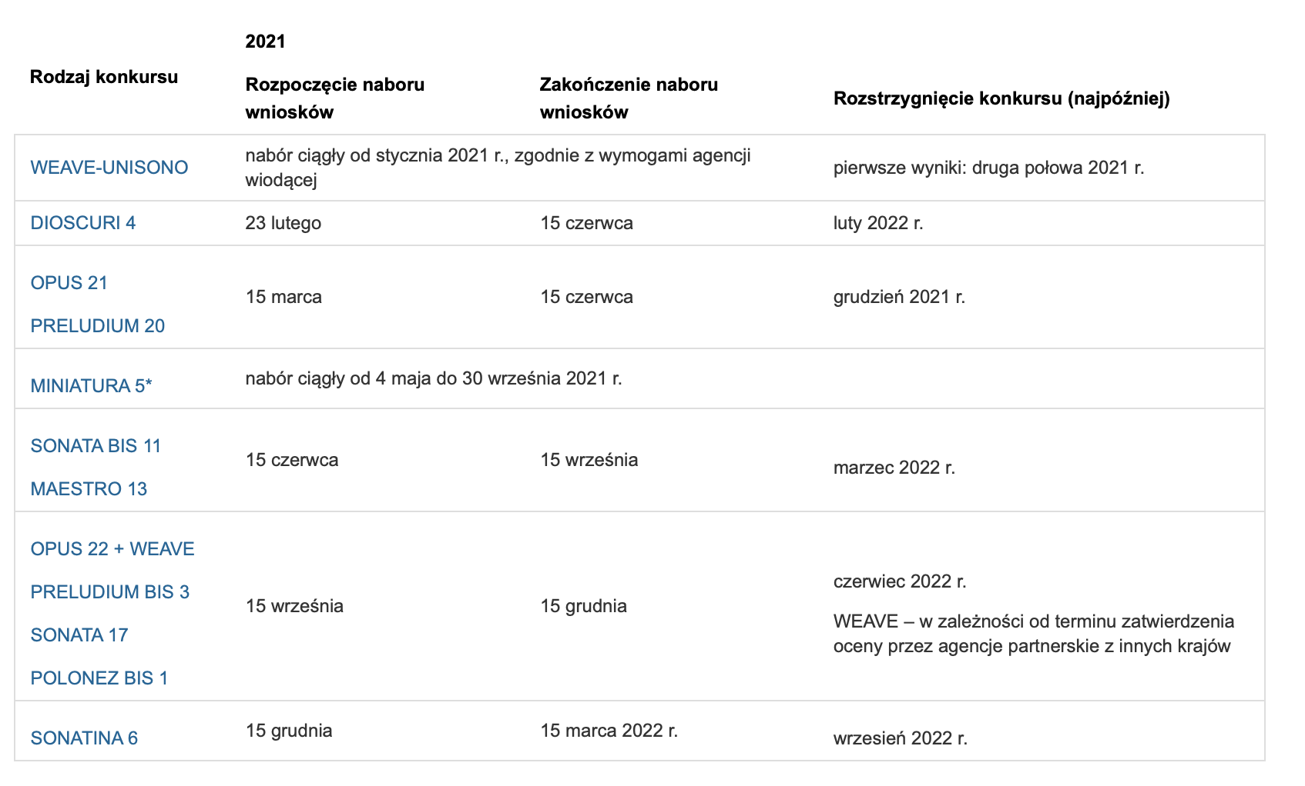
KLIK
2. Wybrane konkursy NCN - omówienie
Nazwa konkursu | Przedmiot finansowania | Kierownik konkursu,, |  | Okres realizacji w miesiącach | Wartość projektu
CHANSE | Międzynarodowe projekty badawcze realizowane przez konsorcja międzynarodowe, w skład których wchodzą co najmniej 4 kraje biorące udział w konkursie. Lista krajów: KLIK  Obszary tematyczne: Cultural Transformations in the Digital Age; Digitalisation and Social Transformation | Badacz na dowolnym etapie kariery naukowej. |  | 24 do 36 | Zalecany maksymalny budżet całego projektu: 1 500 000 euro
ChistERA | Międzynarodowe projekty badawcze realizowane przez konsorcja międzynarodowe, w skład których wchodzą co najmniej 3 kraje biorące udział w konkursie. Lista krajów: KLIK | Osoba, która w momencie składania wniosku posiada stopień naukowy doktora. |  | 24 lub 36 | Kosztorys musi być zgodny z wytycznymi poszczególnych instytucji finansujących.
 | Aktualne nabory i obszary tematyczne: KLIK
DIOSCURI | Utworzenie Centrum Doskonałości Naukowej Dioscuri. Więcej: KLIK | Naukowiec ze stopniem doktora do 15 lat po uzyskaniu tego stopnia. |  | 60 (5 lat) | 300 000 euro na rok, przez okres 5 lat
 | Aktualne nabory i obszary tematyczne: KLIK
EN-UTC | Międzynarodowe projekty badawcze realizowane przez konsorcja międzynarodowe, w skład których wchodzą co najmniej 3 kraje biorące udział w konkursie. Lista krajów: KLIK | Osoba, która w momencie składania wniosku posiada stopień naukowy doktora. |  | 24 lub 36 | Kosztorys musi być zgodny z wytycznymi poszczególnych instytucji finansujących
 | Aktualne nabory i obszary tematyczne: KLIK
ForestValue 2021 | Międzynarodowe projekty badawcze realizowane przez konsorcja międzynarodowe, w skład których wchodzą co najmniej 3 kraje biorące udział w konkursie. Lista krajów: KLIK |  | Osoba, która w momencie składania wniosku posiada stopień naukowy doktora. | 36 | Kosztorys musi być zgodny z wytycznymi poszczególnych instytucji finansujących
 | Aktualne nabory I obszary tematyczne: KLIK
JPIAMR | Międzynarodowe projekty badawcze realizowane przez konsorcja międzynarodowe, w skład których wchodzą co najmniej 3 kraje biorące udział w konkursie. Lista krajów: KLIK |  | Osoba, która w momencie składania wniosku posiada stopień naukowy doktora. | 24 lub 36 | Kosztorys musi być zgodny z wytycznymi poszczególnych instytucji finansujących
 | Aktualne nabory i obszary tematyczne: KLIK
JPND | Międzynarodowy projekt badawczy realizowany w konsorcjum z trzech do siedmiu zespołów naukowych z państw, których lista znajduje się tutaj: KLIK |  | Osoba, która w momencie składania wniosku posiada stopień naukowy doktora.
 | Aktualne nabory i obszary tematyczne: KLIK
MAESTRO | Projekty badawcze mające na celu realizację pionierskich badań naukowych ważnych dla rozwoju nauki przez doświadczonych badaczy. | Osoba, która posiada co najmniej stopień naukowy doktora, która w roku wystąpienia z wnioskiem lub w okresie ostatnich 10 lat przed rokiem wystąpienia z wnioskiem spełniła szereg wymagań wymienionych w §6 Uchwały nr 47/2019 NCN - KLIK  Od 2022 r. w konkursie MAESTRO wprowadzony zostanie nowy wymóg dla osób, które kierowały lub kierują projektem MAESTRO i planują złożenie kolejnego wniosku w tym konkursie: KLIK |  | 36, 48 lub 60 | Brak minimalnej i maksymalnej wysokości budżetu projektu.
 | - Kierownik projektu nie może być kierownikiem w więcej niż jednym projekcie badawczym finansowanym w ramach konkursu MAESTRO
MINIATURA | Pojedyncze działanie naukowe: badania wstępne/pilotażowe, kwerendy, stażu naukowego, wyjazdy badawczego albo wyjazdu konsultacyjnego.  Miniatura nie jest uznawana za projekt badawczy. | Badacz, który:  - Posiada w swoim dorobku, co najmniej jedną opublikowaną pracę lub w przypadku działalności naukowej z zakresu twórczości i sztuki: co najmniej jedno dokonanie artystyczne lub artystyczno-naukowe.  - Uzyskał stopień naukowy doktora do 12 lat przed rokiem złożenia wniosku. Okres ten może zostać przedłużony na określonych warunkach. |  | 12 | Od 5 000 PLN do 50 000 PLN
 | - Kierownik nie może być wnioskodawcą, kierownikiem projektu ani kandydatem na staż we wniosku złożonym lub zakwalifikowanym do finansowania w innym konkursie NCN. Warunek obowiązuje do momentu, gdy decyzja dyrektora NCN dot. rozpatrywanego w konkursie MINIATURA stanie się ostateczna.
OPUS | Badania naukowe prowadzone:  - bez udziału partnerów zagranicznych  - we współpracy międzynarodowej dwustronnej lub wielostronnej  - z wykorzystaniem przez polskie zespoły badawcze wielkich międzynarodowych urządzeń badawczych. | Badacz, który posiada w swoim dorobku, co najmniej jedną opublikowaną pracę lub w przypadku działalności naukowej z zakresu twórczości i sztuki: co najmniej jedno dokonanie artystyczne lub artystyczno-naukowe. |  | 12, 24, 36 lub 48 | Brak minimalnej i maksymalnej wysokości budżetu projektu.
 | - Kierownik projektu, w danej edycji konkursów NCN, może być wskazany tylko raz jako kierownik projektu we wniosku SONATA/PRELUDIUM/PRELUDIUM BIS/OPUS/OPUS LAP/BEETHOVEN CLASSIC.
OPUS LAP/WEAVE | Badania prowadzone w ramach współpracy Leading Agency Procedure (LAP), która oparta jest o porozumienia zawarte przez NCN z instytucjami partnerskimi z Austrii, Czech, Słowenii, Niemiec i Szwajcarii. Możliwa jest współpraca:  - Dwustronna lub trójstronna z zespołami z Austrii, Czech lub Słowenii – wszystkie dyscypliny nauki.  - Dwustronna z zespołem ze Szwajcarii we wszystkich dyscyplinach nauki.  - Dwustronna z zespołem z Niemiec w obszarze nauk o życiu, nauk ścisłych i technicznych. | Badacz na dowolnym etapie kariery naukowej. Jednak wymagania mogą się różnić w zależności od wytycznych Agencji Wiodącej (ang. Lead Agency). |  | Z partnerem z Austrii, Szwajcarii lub Słowenii – 24, 36 lub 48  Z partnerem z Niemiec lub Czech – 24 lub 36 | Kosztorys musi być zgodny z wytycznymi poszczególnych instytucji finansujących.
POLONEZ BIS | Realizacja badań w Polsce przez zagranicznych naukowców. | Naukowcy z tytułem doktora lub co najmniej 4-letnim, pełnoetatowym, udokumentowanym doświadczeniem badawczym.  Osoby, które w ciągu 3 lat przed dniem ogłoszenia konkursu nie mieszkały i nie pracowały w Polsce dłużej niż rok i są skłonne, by przeprowadzić się na 2 lata. |  | 24 | 100 000 euro na badania oraz 4 645 euro miesięcznie na pełnoetatowe zatrudnienie kierownika projektu. Projekt jest współfinansowany w ramach Akcji Marie Skłodowskiej Curie.
PRELUDIUM | Projekt badawczy dla naukowców nieposiadających stopnia doktora. | Osoba, która w dniu zamknięcia naboru wniosków nie posiada stopnia naukowego doktora. |  | 12, 24 lub 36 | Do 70 000 PLN rocznie
- Temat projektu nie musi być powiązany z tematem planowanej rozprawy doktorskiej.
- Zespół badawczy – maksymalnie trzy osoby tj. kierownik projektu, opiekun naukowy (nie musi być promotorem) oraz opcjonalnie wykonawca posiadający co najwyżej stopień doktora.
- Zgodnie z tzw. „zasadą trzech” kierownikiem projektu nie może być osoba, która w dniu zakończenia naboru figuruje jako kierownik w trzech lub więcej projektach, które są aktualnie finansowane lub oceniane przez NCN.
- Szerzej o ograniczeniach w występowaniu z wnioskami w konkursach NCN przeczytać można w Rozdziale III Regulaminu przyznawania środków na realizację zadań finansowanych przez Narodowe Centrum Nauki w zakresie projektów badawczych – KLIK.
PRELUDIUM BIS | Wsparcie kształcenia doktorantów w szkołach doktorskich i finansowanie projektów badawczych realizowanych przez doktorantów w ramach przygotowywanych przez nich rozpraw doktorskich. | Osoba, która będzie promotorem doktoranta realizującego projekt badawczy w ramach przyznanego grantu.  Zespół badawczy składa się z kierownika projektu (promotora) oraz doktoranta, który zostanie zrekrutowany do Szkoły Doktorskiej. Rekrutacja ma miejsce w następnym roku kalendarzowym – studia zaczynają się od kolejnego października.  Doktorantowi przysługuje stypendium. Kierownik może otrzymywać wynagrodzenie. |  | 36 lub 48 | Do 180 000 PLN* na badania + koszty stypendium doktoranckiego + koszty pośrednie w wysokości 20% kosztów bezpośrednich, koszty Open Access w wysokości 2% kosztów bezpośrednich  *Kwota ta obejmuje do 40 000 PLN na wydatki kierownika projektu.
- Przedmiotem projektu musi być temat, który pod okiem promotora (tj. wnioskodawcy) będzie realizowany przez doktoranta w ramach planowanej rozprawy doktorskiej.
- Do zespołu badawczego należą wyłącznie: kierownik projektu (promotor) oraz doktorant.
- Doktorant realizujący badania w ramach grantu będzie zobowiązany do odbycia stażu badawczego trwającego 3 do 6 miesięcy. W momencie składania wniosku trzeba mieć deklarację od instytucji goszczącej i wgrać ją do systemu OSF.
- Kierownik projektu, w danej edycji konkursów NCN, może być wskazany tylko raz jako kierownik projektu we wniosku PRELUDIUM/PRELUDIUM BIS/OPUS/OPUS LAP/BEETHOVEN CLASSIC/Sonata.
- Koszty nie obejmują stażu zagranicznego Doktoranta, gdyż finansowany jest on przez Narodową Agencję Wymiany Akademickiej. Dla projektów Preludium BiS, które uzyskają finansowanie otwarty zostanie dedykowany nabór w NAWA.
SHENG | Polsko-chińskie projekty badawcze, obejmujące tylko badania ze wskazanych paneli NCN |  | Osoba, która w momencie składania wniosku posiada stopień naukowy doktora. | 36 | Minimum 250 000 PLN, brak maksymalnej granicy
 | Aktualne nabory i obszary tematyczne: KLIK
SONATA | Projekty badawcze realizowane przez osoby posiadające stopień naukowy doktora. | Osoba posiadająca stopień doktora uzyskany w okresie od 2 do 7 lat przed wystąpieniem z wnioskiem do NCN. |  | 12, 24 lub 36 | Brak minimalnej i maksymalnej wysokości budżetu projektu.
- Kierownik musi przebywać przez co najmniej 50% czasu trwania projektu w Polsce.
- Kierownikiem projektu finansowanego w ramach konkursu SONATA można być tylko raz.
- Kierownik projektu, w danej edycji konkursów NCN, może być wskazany tylko raz jako kierownik projektu we wniosku SONATA/PRELUDIUM BIS/PRELUDIUM/OPUS/OPUS LAP/BEETHOVEN CLASSIC.
SONATA BIS | Projekty badawcze mające na celu powołanie nowego zespołu badawczego, prowadzącego badania naukowe o charakterze podstawowym. | Badacz, który uzyskał stopień doktora w okresie od 5 do 12 lat przed rokiem z wystąpieniem z wnioskiem. |  | 36, 48 lub 60 | Brak minimalnej i maksymalnej wysokości budżetu projektu.
- Konieczne jest zatrudnienie doktoranta lub doktorantów na łączny okres co najmniej 36 miesięcy.
- W projekcie, poza kierownikiem projektu, nie może być osób posiadających tytuł naukowy, tytuł profesora, stopień naukowy doktora habilitowanego lub uprawnienia równorzędnego oraz osób, które dotychczas współpracowały ze sobą przy realizacji projektu badawczego finansowanego w drodze konkursu.
SONATINA | Projekt badawczy realizowany przez młodego badacza. | Osoba posiadająca stopień doktora uzyskany w roku wystąpienia z wnioskiem lub w okresie 3 lat przed rokiem wystąpienia z wnioskiem bądź lub w którym stopień zostanie nadany do dnia wskazanego na stronie NCN - KLIK. |  | 24 lub 36 | Brak minimalnej i maksymalnej wysokości budżetu projektu, jednak nie ma możliwości zakupu aparatury, a środki na wynagrodzenia są ograniczone.
Weave-UNISONO | Dwustronne lub trójstronne projekty dla zespołów m.in. z Austrii, Czech, Słowenii, Szwajcarii, Niemiec i Polski.  Szerzej: KLIK |  | Badacz na dowolnym etapie kariery naukowej. | 24, 36 lub 48 | Kosztorys musi być zgodny z wytycznymi poszczególnych instytucji finansujących.
 | Aktualne nabory i obszary tematyczne: KLIK

3. ZSUN/OSF - instrukcja obsługi

System ZSUN/OSF (Zintegrowany System Usług dla Nauki – Obsługa Strumieni Finansowania) stworzony został po to, by rejestracja i obsługa wniosków o finansowanie nauki odbywała się w sposób elektroniczny. Poprzez system OSF można składać wnioski do: Ministerstwa Edukacji i Nauki, Narodowego Centrum Badań i Rozwoju oraz Narodowego Centrum Nauki.

3a. Zakładanie konta w ZSUN/OSF i pierwsze logowanie

Osoby, które nigdy wcześniej nie aplikowały w ramach konkursów NCN muszą założyć konto w systemie. Należy wejść na stronę: KLIK, a następnie wybrać jeden z wybranych sposobów:
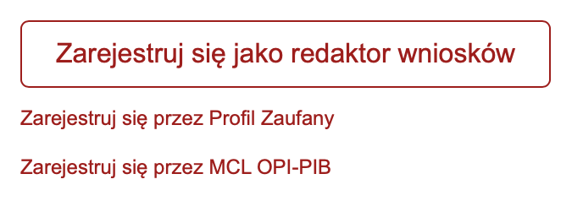

Po zarejestrowaniu należy wrócić na stronę główną (KLIK) i kliknąć na przycisk

by uzyskać dostęp do panelu logowania
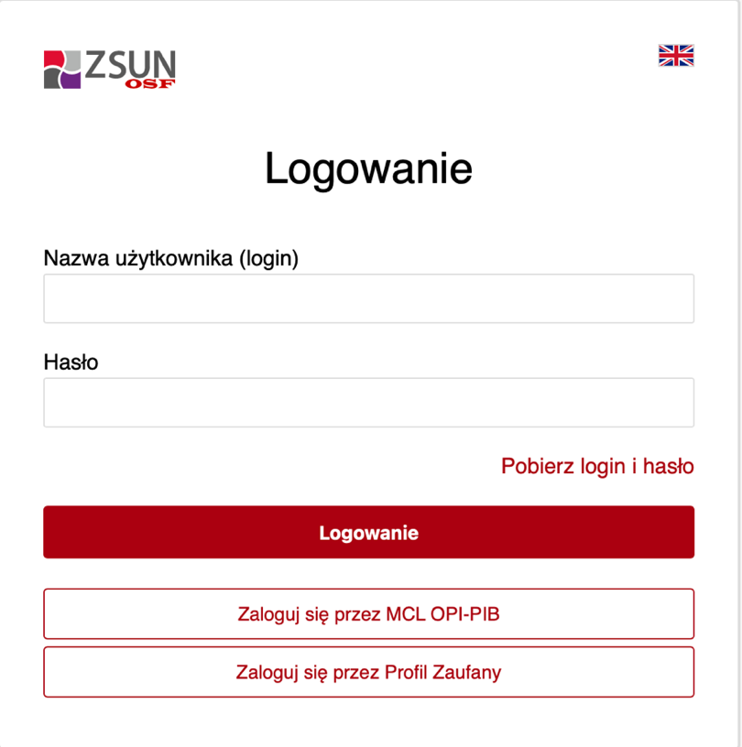

3b. Obsługa systemu ZSUN/OSF

Po zalogowaniu wyświetlić powinien się Państwu panel przedstawiający dostępne w ZSUN/OSF opcje. Są to kolejno:

- Wnioski – lista wniosków będących w przygotowaniu i wysłanych do NCN/NCBR/MEiN.
- Nowy wniosek – dodawanie nowego wniosku konkursowego.
- Raporty – dokumentacja związana z realizowanymi grantami.
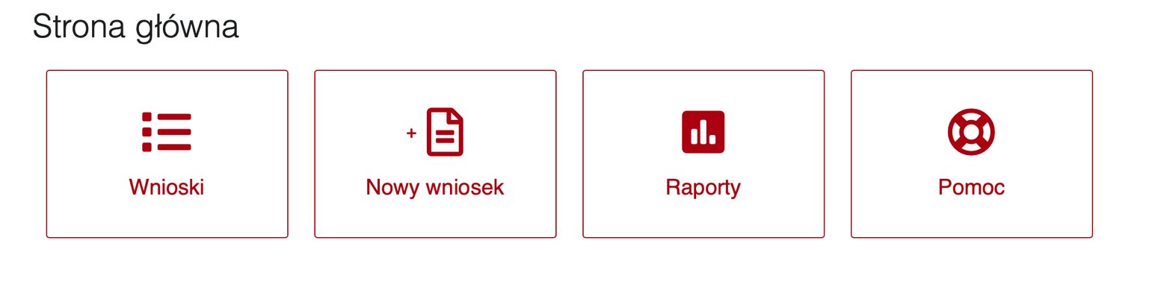
- Pomoc – kontakt z helpdeskiem.

3c. Tworzenie nowego wniosku

Rozpoczynamy od kliknięcia Nowy wniosek. Pokaże się nam menu pozwalające na wybór agencji, do której chcemy aplikować. Niniejszy poradnik dedykowany jest konkursom ogłaszanym przez Narodowe Centrum Nauki.
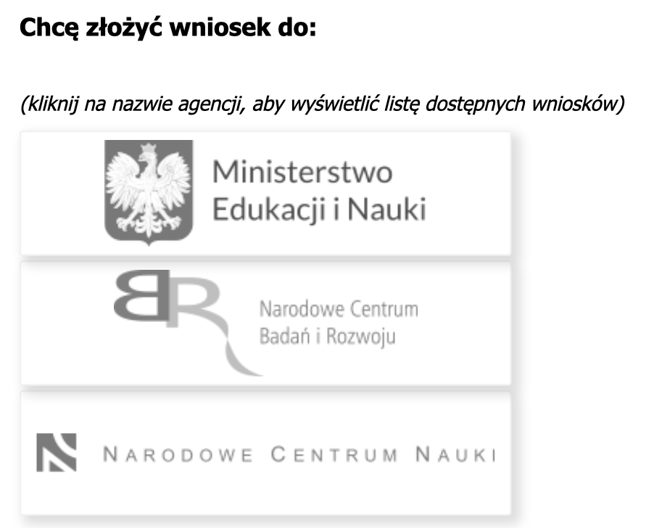
Po kliknięciu pojawi się nam lista aktualnych naborów wraz z informacją o zakończeniu konkursów. Przykładowy stan na marzec 2021 roku:
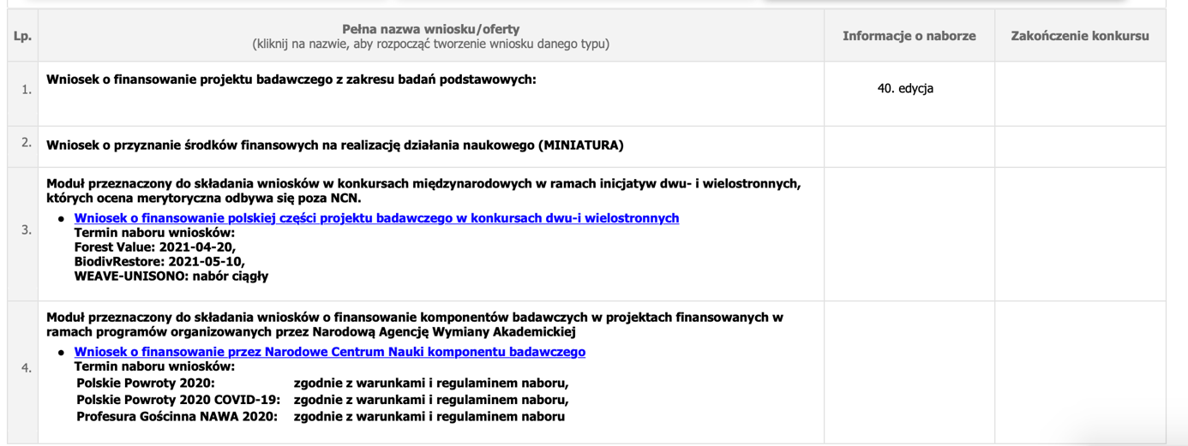
By stworzyć nowy wniosek należy kliknąć w oznaczony na niebiesko odnośnik do konkretnego wniosku.

Zostaniemy poproszeni o wskazanie czasu realizacji projektu
(w przypadku konkursów, w których mamy możliwość podjęcia takiej decyzji)

UWAGA – należy to od razu przemyśleć, gdyż później nie ma możliwości zmiany tej wartości w większości konkursów.

Jeśli na późniejszym etapie Kierownik Projektu podejmie decyzję o zmianie czasu realizacji, to będzie zmuszony do tworzenia nowego wniosku i uzupełniania wszystkich informacji od początku.

Wyświetli się nam formularz zgłoszenia wniosku grantowego.
Poniżej przedstawiony został formularz z zamkniętego 15 marca konkursu SONATINA.

Lista zakładek może się w poszczególnych konkursach nieco różnić.

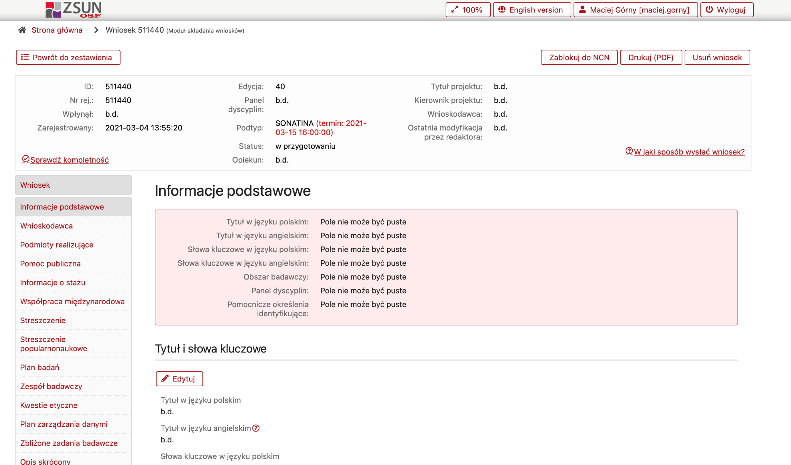

4. ZSUN/OSF – informacje techniczne dotyczące wypełniania wniosku grantowego

- Menu nawigacyjne znajduje się po lewej stronie. Poszczególne zakładki krok po kroku prowadzą nas po administracyjnych i naukowych elementach wniosku grantowego.

- System OSF podaje szczegółowe wytyczne, co powinno znajdować się w poszczególnych polach oraz w jakim języku musi podana zostać wymagana informacja.

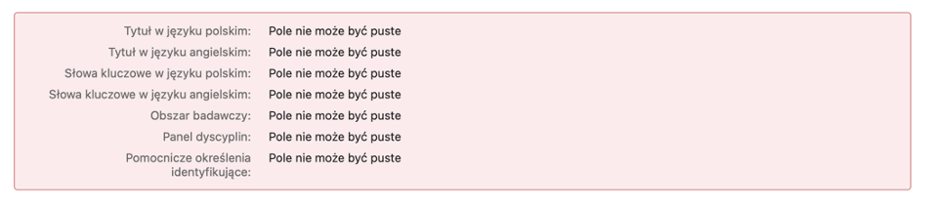
- System ZSUN/OSF jest bardzo intuicyjnym narzędziem, które na czerwono sygnalizuje braki w poszczególnych zakładkach, których wypełnienie jest niezbędne z formalnego punktu widzenia. Przykład:

- W celu sprawdzenia kompletności całego wniosku należy kliknąć w miejscu oznaczonym strzałką. Opcja ta pozwala sprawdzić kompletność, ale nie weryfikuje poprawności wypełnienia poszczególnych zakładek oraz załączenia właściwych plików pdf.
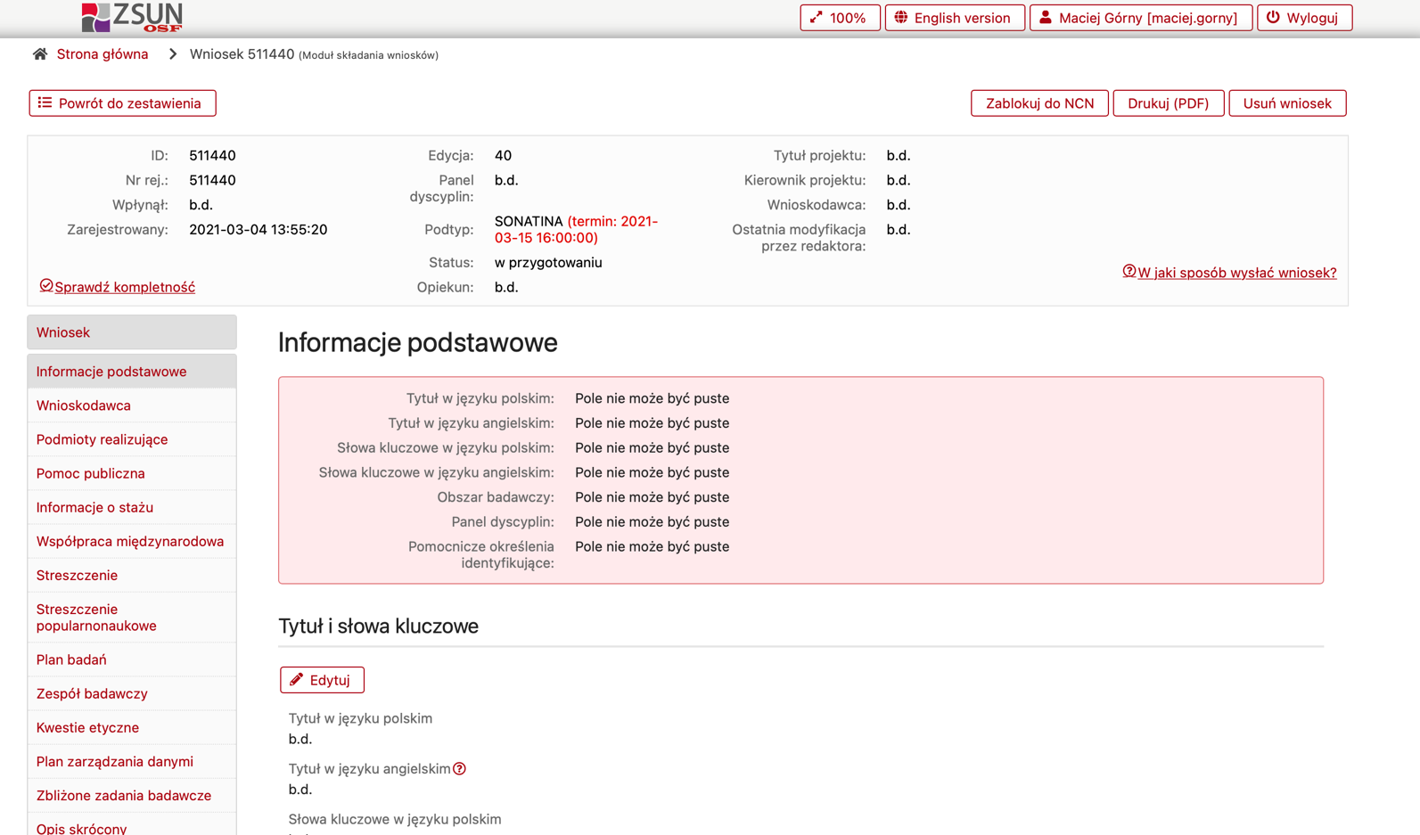

- Formularze wniosków w poszczególnych typach projektów mogą różnić się ilością i rodzajem zakładek. Wynika to ze specyfiki konkursów.

- Każdorazowo przy nowym konkursie należy samodzielnie zapoznać się z dokumentacją konkursową oraz wytycznymi do przygotowania wniosku.

- Wypełnianie poszczególnych pozycji w każdej z zakładek odbywa się poprzez naciśnięcie przycisku Edytuj.

Wyświetli się okno, w którym wpisywać będziemy wymagane informacje. Przykład z konkursu SONATINA:
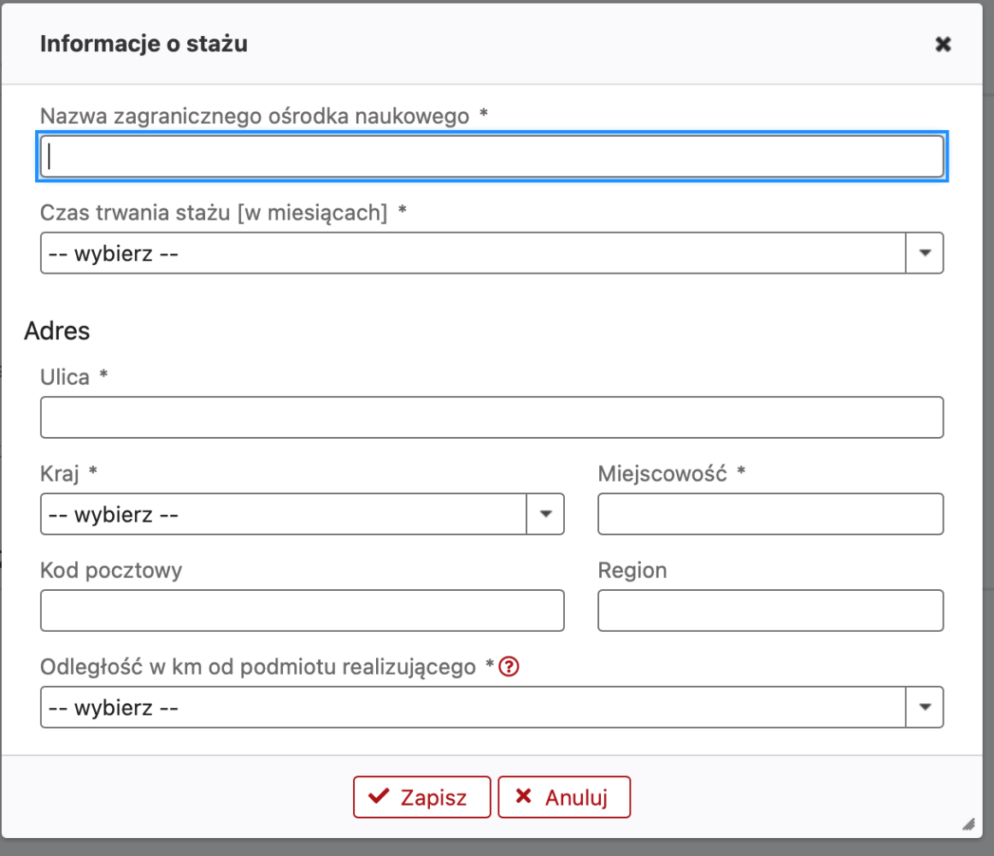
Po wpisaniu wymaganych informacji klikamy Zapisz.

WAŻNE: W toku prac możliwa jest ponowna edycja zapisanych już informacji, z wyjątkiem okresu realizacji projektu. Poszczególne zakładki i pola nie muszą być wypełniane w kolejności wynikającej ze struktury wniosku, ale muszą być wypełnione we właściwym języku! Dwujęzycznie we wniosku wypełniamy: tytuł, słowa kluczowe, streszczenie popularnonaukowe, plan badań. Wersje językowe muszą być tożsame.
Czas przejść do wypełniania poszczególnych zakładek treścią

5. Uzupełnianie wniosku – kwestie formalne
Przypomnienie: W toku prac możliwa jest ponowna edycja zapisanych już informacji, z wyjątkiem okresu realizacji projektu. Poszczególne zakładki i pola nie muszą być wypełniane w kolejności wynikającej ze struktury wniosku

5.1. Informacje podstawowe

a) Tytuł i słowa kluczowe – szczegółowe instrukcje znajdują się na poniższym obrazku.
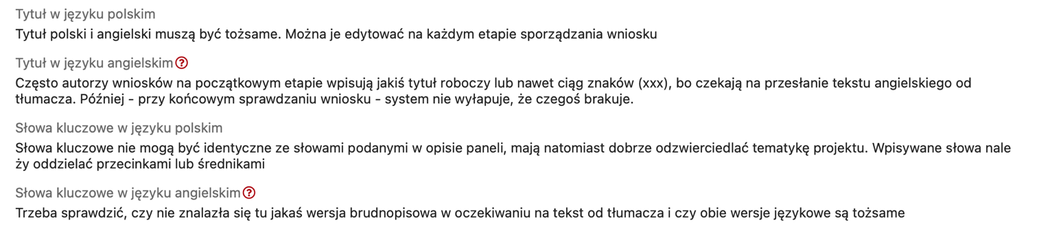
b) Panel NCN – w tym miejscu muszą Państwo zdefiniować obszar swoich badań. Właściwe sklasyfikowanie przedmiotu projektowanych dociekań jest bardzo ważne, gdyż bezpośrednio wpływa na wybór recenzenta wniosku przez NCN.
WAŻNE: KIEROWNIK PROJEKTU JEST ODPOWIEDZIALNY ZA WYBÓR WŁAŚCIWEGO PANELU. PRZYPISANIE WNIOSKU DO NIEWŁAŚCIWEGO PANELU MOŻE SKUTKOWAĆ ODRZUCENIEM WNIOSKU Z POWODÓW FORMALNYCH LUB NA I ETAPIE OCENY WNIOSKÓW.
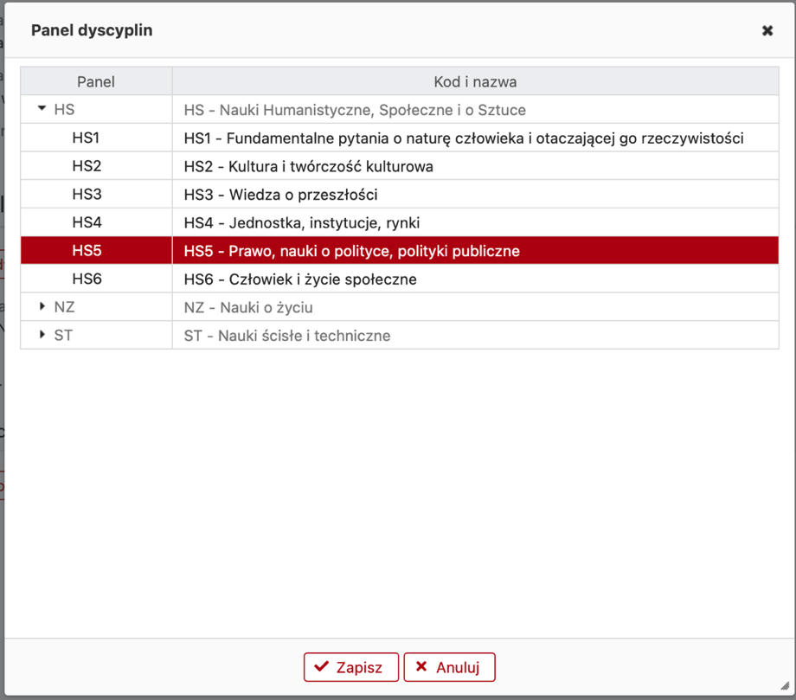
Należy wybrać właściwy dla zaproponowanych badań Obszar badawczy [HS, NZ lub ST], by rozwinąć menu, a tym samym by wyświetliła się nam lista paneli w ramach dziedziny.
c) Pomocnicze określenia identyfikujące – wyboru dokonuje się tak analogicznie do punktu b).
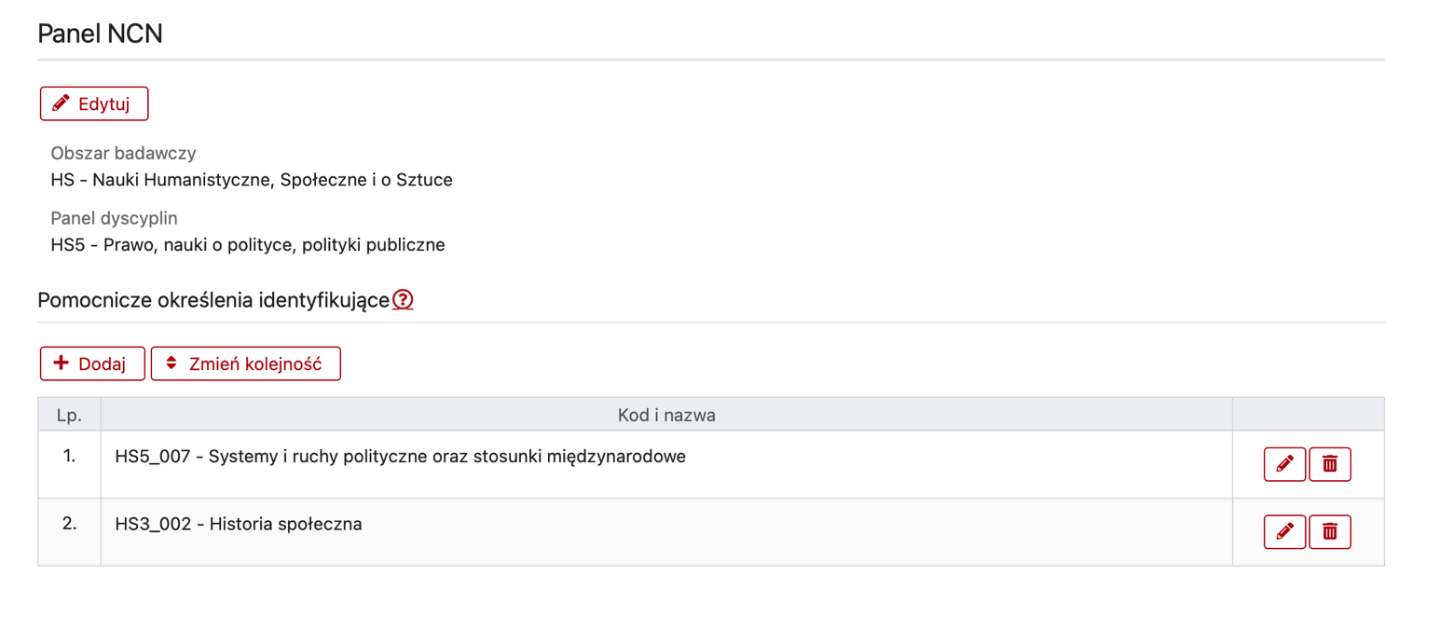
Należy w tym miejscu wskazać pomocnicze określenia identyfikujące tj. uszczegóławiające przedmiot badań planowanych w ramach grantu. Aby dobrze dobrać deskryptory należy powiązać je ze słowami kluczowymi.

WAŻNE:
- Określeń pomocniczych może być od 1 do 3.
- Pierwsze z pomocniczych określeń identyfikujących musi wpisywać się w Panel w ramach wybranej wcześniej dyscypliny [przykład oznaczony strzałką]

5.2. Wnioskodawca

- Jeśli wniosek składa pracownik UAM i projekt będzie realizowany tylko przez zespół z UAM, to wnioskodawcą jest UCZELNIA.
- Jeśli wniosek będzie realizowany w konsorcjum jednostek na terenie RP, to wniosek zakłada Lider konsorcjum, a wnioskodawcą jest grupa podmiotów. Przed złożeniem wniosku konieczne jest przygotowanie i podpisanie porozumienia pomiędzy jednostkami, które należy załączyć do OSF przed wysyłką wniosku. Konieczność przygotowania porozumienia należy zgłosić wyznaczonemu bezpośredniemu opiekunowi z CWP, który będzie w kontakcie z mec. Sławomirem Kubatem wspierającym kwestie prawne w CWP.
- Jeśli wniosek składa doktorant-stypendysta lub osoba, która nie jest pracownikiem UAM, w polu wnioskodawca zaznaczamy OSOBA FIZYCZNA

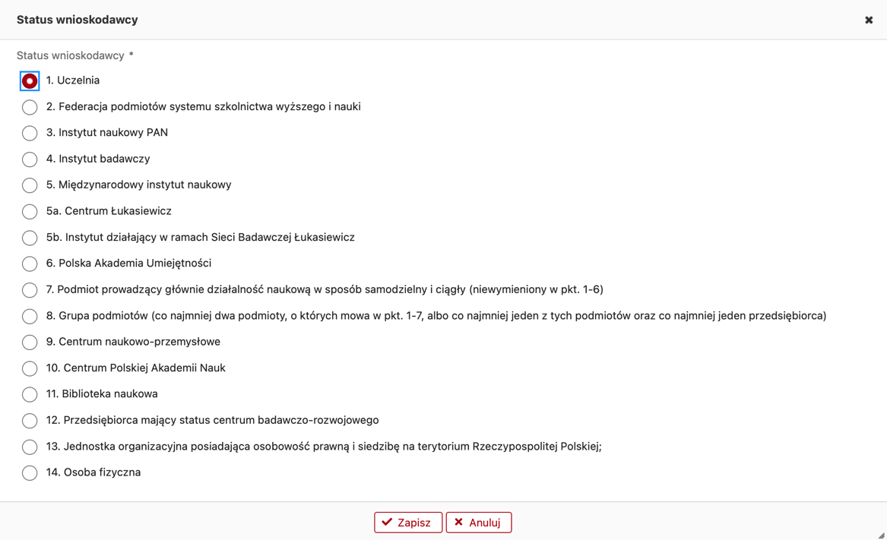
Tak jak na załączonym obrazku zaznaczamy odpowiedni punkt, następnie klikamy Zapisz i przechodzimy do kolejnej zakładki.

5.3. Podmioty realizujące

Jeśli podmiotem realizującym jest wyłącznie UAM, a jeśli będzie to grupa podmiotów, to wybieramy wszystkie jednostki. Nie wpisujemy danych ręcznie, a korzystamy z bazy OPI.
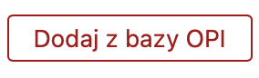
Klikamy na przycisk:
Następnie wyszukujemy Uniwersytet poprzez wpisanie jego nazwy w górnym oknie zaznaczonym strzałką i klikamy Wyszukaj.
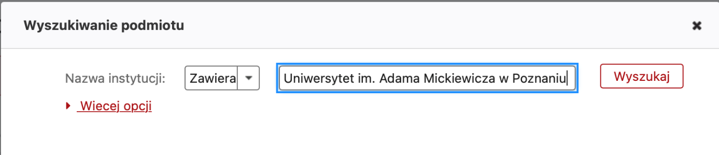
Naszym oczom powinien ukazać się wynik wyszukiwania. Klikamy Wybierz pod nazwą naszej Alma Mater.
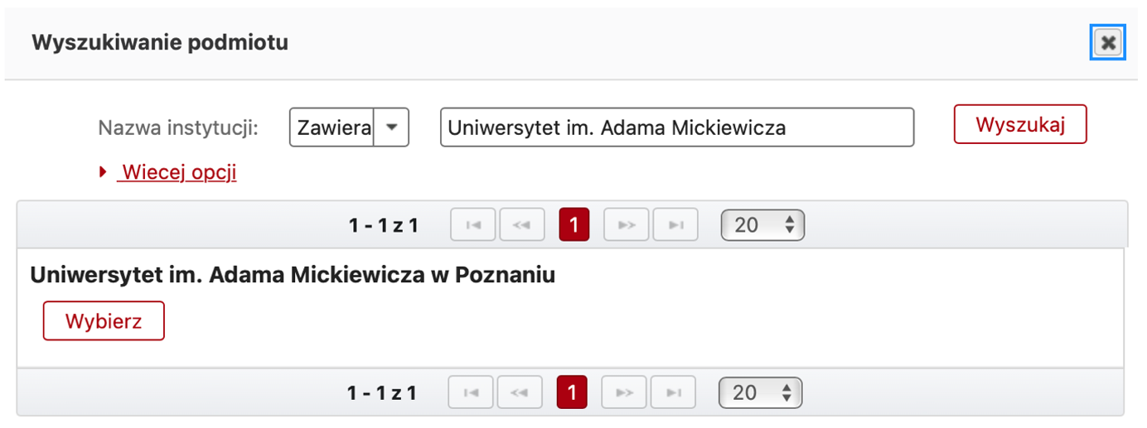

Po wybraniu Uniwersytetu jako podmiotu realizującego wśród listy Zakładek, jako podkategoria zakładki „Podmioty Realizujące” po lewej stronie pokaże się jego nazwa – należy w nią kliknąć.
Przechodzimy do uzupełnienia danych podmiotu Poziomu I (Uniwersytet) i Poziomu II (Wydział/Jednostka samodzielna).

5.3.1. Uniwersytet im. Adama Mickiewicza w Poznaniu

a) Podmiot poziomu I – Uniwersytet im. Adama Mickiewicza w Poznaniu
Prof. dr hab. Przemysław Wojtaszek jako prorektor ds. projektów badawczych i doktorantów jest osobą upoważnioną do reprezentacji UAM w sprawach związanych z projektami. Oznacza to, że Pan Prorektor podpisuje się elektronicznie jedno z potwierdzeń złożenia wniosku. W poszczególnych kartach i polach należy wprowadzić dane wskazane poniżej:
Kierownik podmiotu / Osoba uprawniona do reprezentacji | Prof. dr hab. Przemysław Wojtaszek, Prorektor
NIP, REGON, KRS | NIP: 7770006350  REGON: 000001293  KRS: Nie dotyczy
Informacje kontaktowe | Telefon: (61) 829-41-61, (61) 829-43-07, (61) 829-43-08, (61) 829-43-38, (61) 829-43-67, (61) 829-43-77, (61) 829-43-92,  E-mail: przemow@amu.edu.pl  Elektroniczna skrzynka podawcza ESP (ePUAP): /UAM/skrytka  Adres strony internetowej: www.amu.edu.pl
Adres siedziby | ul. H. Wieniawskiego 1, 61-712 wielkopolskie, Poznań, Polska
Adres kontaktowy | ul. H. Wieniawskiego 1, 61-712 wielkopolskie, Poznań, Polska
Dodatkowe informacje | Czy podmiot stanowi jednostkę zaliczaną do sektora finansów publicznych? – TAK
 | Klasyfikacja podmiotu zgodnie z ustawą o finansach publicznych – UCZELNIE PUBLICZNE
 | Czy podmiot pozostaje pod zarządem komisarycznym lub znajduje się w toku likwidacji bądź postępowania upadłościowego? – NIE
 | Czy podmiot otrzymuje subwencję na prowadzenie działalności naukowej? – TAK

b) Podmiot Poziomu II – Wydział lub inna jednostka organizacyjna
Analogicznie do instrukcji zawartej w podrozdziale 5.3. należy wybrać Wydział lub inną jednostkę organizacyjną w ramach której realizowany będzie grant.
W planie badań, jak i w kosztorysie, do każdej pozycji należy przypisać jednostkę 1. i 2. Poziomu.

5.4. Pomoc publiczna

Należy kliknąć w czerwony ołówek po to, by odpowiedzieć na pytania.
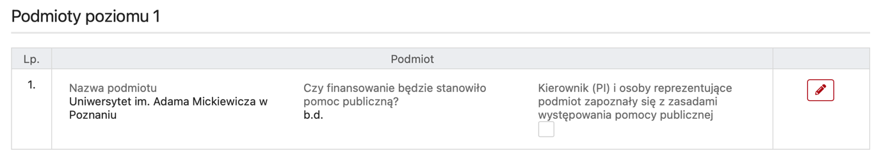
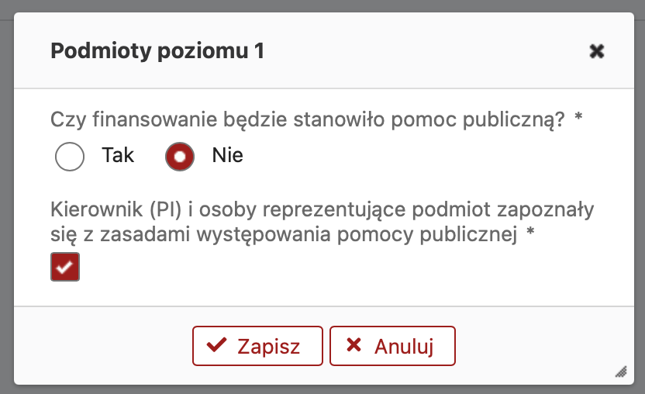
Zaznaczamy poniżej wskazane odpowiedzi, po czym klikamy Zapisz.

6. Współpraca międzynarodowa

Za współpracę międzynarodową uważa się realizację zadań badawczych wraz z badaczami z podmiotów zagranicznych.
Powinna znaleźć się tu informacja z kim będziemy pracować [np. wybitnym specjalistą w dziedzinie xxx, który ma publikacje w NATURE], co nam ta współpraca da i jaka będzie wartość dodana dla projektu realizowanego w ramach tej współpracy.

Za współpracę międzynarodową nie uznaje się:
- uczestnictwa w konferencjach międzynarodowych,
- upowszechniania wiedzy o projekcie za granicą,
- realizacji zadań badawczych przez zespół polski za granicą bez udziału badaczy z podmiotów zagranicznych,
- współpracy z badaczami z zagranicy zatrudnionymi w polskich podmiotach.

7. Streszczenie

Streszczenie wpisywane jest bezpośrednio w systemie OSF i liczyć może do 4500 znaków, wliczając spacje. Nie ma opcji edycji tekstu (pogrubienia, podkreślenia) ani wklejania obrazów/ tabel/ grafik. Musi być dobrze przemyślane, zgodne z wytycznymi NCN i zawierać najważniejsze informacje na temat projektu, gdyż na jego podstawie zaproszony ekspert (zwłaszcza recenzent na II etapie opiniowania wniosków) będzie mógł ocenić, czy jest w stanie recenzować Państwa wniosek.

7.1. Streszczenie popularnonaukowe

Tekst powinien być napisany językiem popularnonaukowym, gdyż zostanie umieszczony na stronie Narodowego Centrum Nauki, gdy projekt uzyska finansowanie. Streszczenie popularnonaukowe wgrywane jest w postaci dwóch plików – jeden w języku angielskim i drugi w języku polskim. Wersje językowe muszą być tożsame.
W tym miejscu należy podać cel projektu, opis badań, powód, dla których podjęta została dana tematyka badawcza, a także najważniejsze spodziewane efekty.
Informacje techniczne:
- Format plików = pdf (maksymalnie 10 MB)
- Maksymalna objętość pliku: 1 strona A4.
- Zalecane formatowanie tekstu: marginesy górny i dolny min. 1,5 cm, marginesy boczne min. 2 cm, krój Times New Roman lub równoważny, rozmiar min. 11 punktów, pojedyncza interlinia.
- W wersji polskojęzycznej tytuł grantu podajemy wyłącznie w języku polskim, analogicznie w pliku anglojęzycznym.
- Jeśli grant uzyska finansowanie, to streszczenia popularnonaukowe są zamieszczane na stronie: www.projekty.ncn.gov.pl

WAŻNE – prosimy upewnić się, że poszczególne wersje językowe zostały wgrane w odpowiednich miejscach!

8. Plan badań

Plan badań obejmuje dwie wersje językowe: polską i angielską. Wersje językowe muszą być tożsame. Przy konstruowaniu budżetu konieczne jest odwoływanie się do planu badań, stąd warto odpowiednio wcześnie zaplanować kolejność działań badawczych. Plan badań nie musi być przesadnie szczegółowy, a średnia liczba zadań w przygotowywanych wnioskach wynosi od 2 do 10 pozycji w zależności od dyscypliny.
Zadania muszą opisywać czynności naukowe co oznacza, że nie mogą zostać wskazane w tym miejscu działania techniczne, logistyczne i pomocnicze, takie jak: wyjazdy konferencyjne, kwerendy, przegląd literatury, publikacje naukowe, zakup aparatury.

W przypadku HS wyjazdy konferencyjne oraz publikacje naukowe można podpiąć pod dodatkowe, ostatnie zadanie o nazwie „Rozpowszechnianie wyników badań” (Dissemination of research results).

Zaleca się stosowanie określeń wskazujących czynność naukową takich jak: analiza, weryfikacja, badanie, ocena, anotacja, porównanie, opracowanie, studium przypadku, sformułowanie, obliczenie, przetworzenie.
WAŻNE – należy pamiętać o przypisaniu każdego z zadań do podmiotu realizującego!

9. Zespół badawczy

Wypełnianie tej karty rozpoczynamy od wskazania liczby członków zespołu, w tym kierownika projektu (ang. Principal Investigator, PI). Wskazane osoby pokażą się nam jako podkategorie w zakładce „Zespół badawczy”.
Ważne:
- Nawet jeśli jedynym wykonawcą projektu jest PI, to trzeba krótko opisać zakres jego prac, który powinien być adekwatny do wynagrodzenia.
- O liczbie członków zespołu decyduje kierownik projektu, jeśli nie ma ograniczeń wynikających z regulacji konkursowych.
- Innych wykonawców opisuje się w oparciu o kompetencje – nie ma możliwości, by wskazać ich z imienia i nazwiska.
- Członkowie zespołu muszą posiadać odpowiednie kompetencje, kwalifikacje i doświadczenie pozwalające na zrealizowanie zaplanowanych w projekcie zadań badawczych.

Przechodzimy, do uzupełniania informacji na temat PI.
Szanowni Państwo, wypełnianie poszczególnych kart nie powinno stwarzać żadnych problemów, gdyż towarzyszą im opisy wyjaśniające. Wskazać można jedynie kilka dodatkowych porad, które mogą się przydać:
- Informacje o przerwach – ankieta dorobku – w poszczególnych konkursach wskazywane jest z jakiego okresu czasu dorobek możemy wykazać np. z ostatnich 10 lat. Okres ten może być zazwyczaj przedłużany o czas przebywania na długoterminowych (powyżej 90 dni) zasiłkach chorobowych/świadczeniach rehabilitacyjnych/urlopach związanych z opieką i wychowaniem dzieci. Szczegóły można znaleźć w regulaminach konkursów.
- Przebieg kariery naukowej – dla czytelności zapisu sugerujemy wpisywać od aktualnego wstecz.
- Uzyskane stopnie i tytuły – dla czytelności zapisu sugerujemy wpisywać od aktualnego wstecz.
- Publikacje naukowe z ostatnich 10 lat – proszę pilnować tego, by załączone były maksymalnie 3 prace i sprawdzić czy są to właściwe pliki pdf.
- Doświadczenie naukowe w kraju i za granicą – proszę się chwalić wszystkim, czym można
- Nagrody i wyróżnienia – tutaj można też uwzględnić np. wykłady na zaproszenie
- Wcześniejsza realizacja projektów finansowanych ze źródeł zewnętrznych – NCN, inne krajowe, europejskie – przy każdym konkursie są odpowiednie wytyczne; recenzenci oceniają nie tylko doświadczenie PI w kierowaniu projektami, ale też ile w wyniku realizacji grantu powstało publikacji i gdzie zostały one opublikowane; jeśli składamy projekty na tzw. zakładkę – wcześniejszy jest jeszcze w realizacji, to punkt dotyczący efektów realizacji tego projektu nie jest oceniany
- Najważniejsze osiągnięcie naukowe – to nie może być uzyskany tytuł/stopień naukowy ani publikacja, grant czy konferencja. W tym miejscu opisane musi zostać merytorycznie największe odkrycie empiryczne, przy czym warto odwołać się do publikacji PI, w których jest ono opisane. Nawet jeśli publikacje te są w spisie publikacji, to przy osiągnięciu warto napisać, iż zostało ono opublikowane w XYZ…

Przechodzimy, do uzupełniania informacji na temat pozostałych wykonawców.
- Należy opisać zakres zadań, które wykonywane będą przez wykonawców.

- Sugerujemy, by prace przypisane do poszczególnych osób w jakimś stopniu się różniły, by uniknąć mylnego wrażenia, że dochodzi do nieracjonalnego zawyżenia liczby osób zatrudnionych w projekcie.

- Nie ma możliwości, by wskazać wykonawców z imienia i nazwiska. Oczywistym jest, że mogą Państwo planować zatrudnienie swoich współpracowników. Należy w odpowiedni sposób opisać wymagane kwalifikacje i uwzględnić m.in. tytuł/stopień naukowy w określonej dyscyplinie, publikacje z określonej tematyki, znajomość wybranych języków obcych, zainteresowania badawcze, dodatkowe umiejętności np. obsługi programu SPSS.
W przypadku stanowisk konkursowych prosimy zwrócić uwagę, że wpisane tu kwalifikacje będą stanowiły podstawę przyszłego ogłoszenia konkursowego.

10. Kwestie etyczne

Wypełnienie zakładki „kwestie etyczne” jest obowiązkowe w trakcie wnioskowania o finansowanie NCN. Odnosi się do problemów, wyzwań etycznych, z którymi badacz może zmierzyć się na etapie realizacji badań. W przypadku wniosków NZ należy mieć wszystkie zgody na prowadzenie badań już na etapie składania wniosków. Zakładka „kwestie etyczne” ma formę kwestionariusza zawierającego pytania zamknięte.

Jeśli wszystkie odpowiedzi na pytania = NIE – wystarczy zaznaczyć oświadczenia na dole strony. Nie ma wówczas potrzeby, by uzupełniać „Opis działań podjętych w celu zapewnienia wykonywania badań zgodnie z zasadami dobrej praktyki w danej dziedzinie/dyscyplinie naukowej”, choć jeśli chcą tam Państwo coś dodać, to nic nie stoi temu na przeszkodzie.
Jeśli choć jedna odpowiedź na pytania w tej zakładce = TAK – należy opisać w języku angielskim zasady dobrej praktyki.
W przypadku jakichkolwiek wątpliwości należy odnieść się bezpośrednio do poradnika przygotowanego NCN pt. Wytyczne dla wnioskodawców do uzupełnienia formularza dotyczącego kwestii etycznych w projekcie badawczym: KLIK.

11. Plan zarządzania danymi

Jak wskazuje NCN w wytycznych dla wnioskodawców: Plan zarządzania danymi można uznać za część planu badań; jego celem jest uzupełnienie tego ostatniego o techniczny opis sposobu zarządzania danymi. Jak widać, jest to bardzo ważna część wniosku, która wymaga przemyślenia i odpowiedniego przygotowania. Plan wypełniamy w języku polskim i angielskim i oceniany jest na etapie składania wniosku, a jego realizacja oceniana jest przy raporcie końcowym.
DMP to element wniosku podlegający niezależnej ocenie eksperckiej, a za jego treść odpowiada kierownik projektu, który ma pełną wiedzę na temat charakteru danych i metadanych w projekcie.
Wychodząc naprzeciw Państwa oczekiwaniom dr Piotr Alexandrowicz oraz dr Anna Stachowiak-Szrejbrowska przygotowali przykładowe opisy [po kilka wariantów] dla paneli HS oraz ST/NZ. Znajdują się one w tabeli, która rozpoczyna się na kolejnej stronie. Nie są to jednak gotowe plany zarządzania danych! Jest to tylko pomocniczy materiał, który każdorazowo należy poprawić i uzupełnić biorąc pod uwagę specyfikę planowanych badań. Poszczególne warianty opisów są ze sobą sprzeczne.
Podane poniżej linki mogą również być przydatne przy opracowywaniu DMP w Państwa projekcie:
  - https://www.ncn.gov.pl/sites/default/files/pliki/regulaminy/wytyczne_zarzadzanie_danymi_16_03_2020.pdf - PL
  - https://www.buw.uw.edu.pl//wp-content/uploads/2020/05/DANE-BADAWCZE-1.pdf
  - https://www.bu.umk.pl/plan-zarzadzania-danymi
  - https://www.youtube.com/watch?v=jSlRR8VSm40
  - https://www.youtube.com/watch?v=mf1aQxv_uyI
  - https://cawp.uj.edu.pl/documents/102715934/144642787/2020_02_10_Szafranski_Leszek_DMP/89652de2-f134-4a12-9c00-c2356d59093c
  - https://tiny.pl/rnkpx
  - https://ec.europa.eu/research/participants/docs/h2020-funding-guide/cross-cutting-issues/open-access-data-management/data-management_en.htm

WAŻNE: NCN dopuszcza, że w ramach niektórych projektów nie będą wytwarzane, na nowo wykorzystywane, ani poddawane analizie żadne dane badawcze ani inne podobne materiały. W takich wypadkach wymagane jest jednak krótkie uzasadnienie, bądź wybranie opcji „nie dotyczy”.

Szczegółowe wytyczne: KLIK

Przykładowe opisy dla HS – Data Management Plan
Sekcja | Podsekcja | Propozycje opisów
1. Opis danych oraz pozyskiwanie lub ponowne wykorzystanie dostępnych danych | Sposób pozyskiwania i opracowywania nowych danych i/lub ponownego wykorzystania dostępnych danych | 1) Texts will be obtained through:  - digitising printed texts (when digitized copies do not exist)  - converting pdf and other files to text using OCR and appropriate software (to be saved and stored on an external drive and in cloud).  2) The outcome of the research will also comprise frequency lists which describe a list of texts. I will obtain them through automatic processing (AntConc software). A list of key words will be obtained through automatic processing using Sketch Engine.
 | Pozyskiwane lub opracowywane dane (np. rodzaj, format, ilość) | 1) I intend to collect text data to be saved and stored in the txt format. The estimated size of the data is xxx Mb.  2) It is estimated that the data important for this project will be below 10GB. It will consist of … (type of sources? the volume of single file? the format of files? calculation of total volume?).
2. Dokumentacja i jakość danych | Metadane i dokumenty (np. metodologia lub pozyskiwanie danych oraz sposób porządkowania danych) towarzyszące danym | 1) The metadata will be created in accordance with international standards, e.g. Digital Curation Centre. It will contain information such as: the origin of the data, ORCID, the title and key words.  2) The metadata will be saved in the file formats that can be easily opened with any text editor.  3) Research data will be organized in proper folders assigned to particular research objectives, in a software-specific manner.  4) To follow the FAIR principles: Findable, Accessible, Interoperable and Reusable all samples will be assigned a unique identifier and this code will be consistent across the whole project.  5) Research data will be accompanied by metadata saved in Dublin Core format (Title, Author/ Creator, Subject and Keywords, Description, Publisher, Other Contributor, Date, Resource Type, Format, Resource Identifier, Source, Language, Relation, Coverage, Rights Management).
 | Stosowane środki kontroli jakości danych | 1) The methods of collecting, analyzing and processing the data may affect its quality as the quality of digitised images is dependent the standard of the scanner. OCR inaccuracies can be eliminated using ABBY FineReader. Application of this software will minimize the risk of inaccuracies. The quality of the computer-assisted data analysis is, in turn, dependent on the computing power of the computer. Using a high computing power computer will eliminate the risk of inaccuracies.
3. Przechowywanie i tworzenie kopii zapasowych podczas badań | Przechowywanie i tworzenie kopii zapasowych danych i metadanych podczas badań | 1) Data will be stored and backups will be performed on a regular basis, in an automatic manner. For this purpose the Microsoft Office 365 software will be used. Cloud backup will be secured based on the agreement between Adam Mickiewicz University and Microsoft Inc. The procedure is described in details at www.microsoft.com. The project PI will be responsible for the security of data storage.  2) Text database will be stored on an external drive. Back-up copies will be created using Microsoft Office 365. The data is processed in the cloud upon an agreement between Adam Mickiewicz University and Microsoft. The cloud storage security procedure is laid out on www.microsoft.com. Microsoft hosting services automatically back up files that are created on users' hardware.  Data saving and storage is in the capacity of the project PI.  3) Research data and metadata will be saved on author’s hardware and Microsoft OneDrive file hosting service.  4) According to the Fair principles, the obtained data can be ‘reusable’ i.e. potentially used for other research in the future. The excerpted frequency lists and the key words will be stored in the cloud and on an external drive
 | Sposób zapewnienia bezpieczeństwa danych oraz ochrony danych wrażliwych podczas badań | 1) The research project will not generate sensitive data and access to data of other kinds will be controlled by the project PI (data steward), with the legal support of an institution (IPR).  2) In the case of equipment malfunction, any research data and metadata could be recovered from the External Hard Drive or Microsoft OneDrive file hosting service. Access to research data and metadata will be granted to the project PI and project team.  3) None of the tasks of the study, any personal data will be used (as defined by art 4. of the GDPR).  4) Security measures applied at the university include: anti-virus software, hardware firewall, IDS / IPS system, disk array, emergency power supply system (power generator, UPS). Personal data on research contractors, employed persons etc. will be maintained by the HR department. Access to the collected data by persons involved in the implementation of the project will be determined by the Principal Investigator. Computers and disk resources will be protected against unauthorized modification through the implemented GDPR policy. In this project we will not produce any sensitive data.
4. Wymogi prawne, kodeks postępowania | Sposób zapewnienia zgodności z przepisami dotyczącymi danych osobowych i bezpieczeństwa danych w przypadku przetwarzania danych osobowych | 1) Collection, storage and processing of any personal data will be performed in accordance with Regulation of the European Parliament and the Council (EU) 2016/679 of 27 April 2016 on the protection of natural persons with regard to the processing of personal data and on the free movement of such data (General Data Protection Regulation).  2) Non-applicable
 | Sposób zarządzania innymi kwestiami prawnymi, np. prawami własności intelektualnej lub własnością. Obowiązujące przepisy | 1) Natural (authors) or legal (publishing houses) persons own the copyright of the texts collected for the database. The collected data is the data published and made available under Open Access (OA) license or under the “fair use” policy (Copyright and Related Rights Act of 4 February 1994).  Texts collected for my computer analysis, saved in the txt format, are ‘physical’ and they will not be disseminated. The same concerns the content of the collected text data.  2) All issues related to intellectual property rights are described in the Regulations on IPR management and rules on commercialisation of research results obtained at AMU which specify among others: provisions concerning scientific works, rules applicable to the declaration of industrial property rights, objects of industrial property, rules applicable to the declaration of industrial property rights, principles for the use by the University and author intellectual work results, etc.  3) Intellectual property rights belong to academic researchers involved in the project and Adam Mickiewicz University in Poznań until publication.  4) The issue of the data generated in the course of the analyses, will be regulated by the project agreement between the project PI and the institution.  5) If necessary, the project PI will consult the legal representative of institution so that all the legal requirements in this respect will be adhered to.
5. Udostępnianie i długotrwałe przechowywanie danych | Sposób i termin udostępnienia danych. Ewentualne ograniczenia w udostępnianiu danych lub przyczyny embarga | 1) Users will learn about that data from the metadata descriptions listed in publications as source literature and primary literature.  2) Text data will be permanently deleted after the completion of the project.  3)The data will also be made publicly available in the planned publications.
 | Sposób wyboru danych przeznaczonych do przechowania oraz miejsce długotrwałego przechowywania danych (np. repozytorium lub archiwum danych) | 1) The results of the analyses/ stages of analyses performed within the research project as well as data worth storing (e.g., for more extensive or other research based on it) will be stored. The selection of data will be performed by the project PI.  2) Data shared using open repositories will be available as long as the repository will be functioning.
 | Metody lub narzędzia programowe umożliwiające dostęp do danych i korzystanie z danych | 1) If possible, research data and metadata will be shared in formats readable for open-source software.  2) Research data and metadata will be shared using open repositories.  Research data and metadata could be found by using the author's ORCID identifier.  3) Research data and metadata will be accessible using for example Adobe Acrobat Reader DC, Microsoft Word, and Microsoft Excel
 | Sposób zapewniający stosowanie unikalnego i trwałego identyfikatora (np. cyfrowego identyfikatora (DOI)) dla każdego zestawu danych | 1) Research data and metadata will be shared using open repositories offering free unique Digital Object identifier (DOI) or Uniform Resource Identifier (URI).
6. Zadania związane z zarządzaniem danymi oraz zasoby | Osoba (np. funkcja, stanowisko i instytucja) odpowiedzialna za zarządzanie danymi (np. data steward) | 1) Data management is within the capacity of the project PI. PI responsibilities include collecting data, verifying data quality, creating back-up copies, describing metadata.  2) The author of the project will be responsible for research data management, including the preparation of research data files and their upload into a chosen repository platform along with metadata.
 | Środki (np. finansowe i czasowe) przeznaczone do zarządzania danymi i zapewnienia możliwości odnalezienia, dostępu, interoperacyjności i ponownego wykorzystania danych | 1) The research data management will meet FAIR principles (findability, accessibility, interoperability, and reusability). Costs of the above-mentioned activities were included while calculating the author's salary.  2) The responsibility for data management and adherence to the FAIR regulation lies with the project PI with the support of the host institution.  3) The software and research equipment purchased from the granted financial resources will be used for data management.  4) Archiving of metadata collected in the project does not carry any financial burdens as the datasets created in the project will be very small.  5) The data management is one of duties of PI and has been taken into account in his remuneration.

Przykładowe opisy dla ST/NZ – Data Management Plan
Sekcja | Podsekcja | Propozycje opisów
1. Opis danych oraz pozyskiwanie lub ponowne wykorzystanie dostępnych danych | Sposób pozyskiwania i opracowywania nowych danych i/lub ponownego wykorzystania dostępnych danych | 1) Data obtained is always stored in the electronic version, in the readable format.  2) Project PI is how it is stored and secured.
 | Pozyskiwane lub opracowywane dane (np. rodzaj, format, ilość) | 1) Data will include:  (ii) files with .xlsx,  (iii) files with .doc and .pdf files (manuscripts).  2) Data will be mainly, but not exclusively, collected in files of following types: xlx, xlsx, txt and .dat, images (as .tif, .jpeg, .bmp and other graphic formats).  3) All final figures for publication will be available in '.pdf' format as well as '.cdr' format. Lab book will be maintained manually and manuscripts will be in '.docx' file.  4) Data connected with protocols and documentations will be produced in .docx and .txt format; calculations will be obtained in Excel spreadsheets and saved as .xlsx, or for example using GraphPad grogram with .pzfx format. GraphPad generated data will be also saved as .pdf for future re-usage. Images will be saved in .tif, .jpg. Graphical schemes will be prepared in Corel and saved in .cdr format as well as .pdf for future re-usage.
2. Dokumentacja i jakość danych | Metadane i dokumenty (np. metodologia lub pozyskiwanie danych oraz sposób porządkowania danych) towarzyszące danym | 1) The metadata will be created in accordance with international standards, e.g. Digital Curation Centre. It will contain information such as: the origin of the data, ORCID, the title and key words. The metadata will be saved in independent formats, such as README  2) The metadata will be saved in the file formats that can be easily opened with any text editor.  Research data will be organized in proper folders assigned to particular research objectives, in a software-specific manner.  3) To follow the FAIR principles: Findable, Accessible, Interoperable and Reusable all samples will be assigned a unique identifier and this code will be consistent across the whole project.  4) Research data will be accompanied by metadata saved in Dublin Core format (Title, Author/ Creator, Subject and Keywords, Description, Publisher, Other Contributor, Date, Resource Type, Format, Resource Identifier, Source, Language, Relation, Coverage, Rights Management).  5) Microscope images capture and store a range of metadata (field size, magnification, lens phase, zoom, gain, pinhole diameter etc.) with each image.
 | Stosowane środki kontroli jakości danych | 1) Project data will be protected against unauthorized modification through the implemented GDPR policy (password protected computer, encrypted internal and external disks).  2) Data will be obtained by qualified personnel using validated analytical methods. When possible an appropriate technical replicates will be performed. Software tools included in database and statistical software packages will be used to check data consistency and their appropriate format.  3) To ensure data quality samples will be analysed in biological and technical replicates. All samples on which data are collected will be prepared according to published standard protocols in the field.  4) Data will be obtained by qualified personnel using validated analytical methods. Each experiment and its method of implementation is documented on an ongoing basis. Manually entered data will be cross-checked by a second person to avoid mistypes. Statistical software packages will be used to check data consistency and appropriate format. The reduction of measurement errors is guaranteed by the use of high quality experimental equipment with the required certification/calibration.
3. Przechowywanie i tworzenie kopii zapasowych podczas badań | Przechowywanie i tworzenie kopii zapasowych danych i metadanych podczas badań | 1) Data will be stored and backups will be performed on a regular basis, in an automatic manner. For this purpose the Microsoft Office 365 software will be used. Cloud backup will be secured based on the agreement between Adam Mickiewicz University and Microsoft Inc. The procedure is described in details at www.microsoft.com. The project PI will be responsible for the security of data storage.  2) Text database will be stored on an external drive. Back-up copies will be created using Microsoft Office 365. The data is processed in the cloud upon an agreement between Adam Mickiewicz University and Microsoft. The cloud storage security procedure is laid out on www.microsoft.com. Microsoft hosting services automatically back up files that are created on users' hardware.  Data saving and storage is in the capacity of the project PI.  3) Research data and metadata will be saved on author’s hardware and Microsoft OneDrive file hosting service.  4) According to the Fair principles, the obtained data can be ‘reusable’ i.e. potentially used for other research in the future. The excerpted frequency lists and the key words will be stored in the cloud and on an external drive
 | Sposób zapewnienia bezpieczeństwa danych oraz ochrony danych wrażliwych podczas badań | 1) The research project will not generate sensitive data and access to data of other kinds will be controlled by the project PI (data steward), with the legal support of an institution (IPR).  2) In the case of equipment malfunction, any research data and metadata could be recovered from the External Hard Drive or Microsoft OneDrive file hosting service. Access to research data and metadata will be granted to the project PI and project team.  3) None of the tasks of the study, any personal data will be used (as defined by art 4. of the GDPR).  4) Security measures applied at the university include: anti-virus software, hardware firewall, IDS / IPS system, disk array, emergency power supply system (power generator, UPS). Personal data on research contractors, employed persons etc. will be maintained by the HR department. Access to the collected data by persons involved in the implementation of the project will be determined by the Principal Investigator. Computers and disk resources will be protected against unauthorized modification through the implemented GDPR policy. In this project we will not produce any sensitive data.
4. Wymogi prawne, kodeks postępowania | Sposób zapewnienia zgodności z przepisami dotyczącymi danych osobowych i bezpieczeństwa danych w przypadku przetwarzania danych osobowych | 1) Collection, storage and processing of any personal data will be performed in accordance with Regulation of the European Parliament and the Council (EU) 2016/679 of 27 April 2016 on the protection of natural persons with regard to the processing of personal data and on the free movement of such data (General Data Protection Regulation).  2) Non-applicable
 | Sposób zarządzania innymi kwestiami prawnymi, np. prawami własności intelektualnej lub własnością. Obowiązujące przepisy | 1) Intellectual property rights and ownership will be managed according to the Act of 4 February 1994 ON COPYRIGHT AND RELATED RIGHTS. In details intellectual rights for published data (including raw data) will be transferred to the publisher which will publish the results. Data stored in Adam Mickiewicz University Repository (AMUR) will be available in the rules of Creative Commons License.  2) All issues related to intellectual property rights are described in the Regulations on IPR management and rules on commercialisation of research results obtained at AMU which specify among others: provisions concerning scientific works, rules applicable to the declaration of industrial property rights, objects of industrial property, rules applicable to the declaration of industrial property rights, principles for the use by the University and author intellectual work results, etc.  3) Copyright to a scientific work is granted to the author of the scientific work and includes the right to: authorship of the work; marking the work with one's name or pseudonym or making it available anonymously; inviolability of the content and form of the work and its reliable use; deciding on the first making the work available to the public; supervision over the manner of using the work.  4) The results of intellectual work may be used by the Author without restriction only for his/her scientific and didactic activity.  5) Intellectual property rights belong to academic researchers involved in the project and Adam Mickiewicz University in Poznań until publication.  6) The issue of the data generated in the course of the analyses, will be regulated by the project agreement between the project PI and the institution.  7) If necessary, the project PI will consult the legal representative of institution so that all the legal requirements in this respect will be adhered to.
5. Udostępnianie i długotrwałe przechowywanie danych | Sposób i termin udostępnienia danych. Ewentualne ograniczenia w udostępnianiu danych lub przyczyny embarga | 1) Data will be published together with an open access scientific paper corresponding to this data. The form of publication will include supplementary files (txt and xls sheets, images) and deposition in public repositories with searching tools already developed and cross-linked between databases (NCBI, DDBJ, EMBL, Treebase, MetaboLights etc).  2) Users will learn about that data from the metadata descriptions listed in publications as source literature and primary literature.  3) Text data will be permanently deleted after the completion of the project.  4) The data will also be made publicly available in the planned publications.  5) Data will be published together with an open access scientific paper corresponding to this data
 | Sposób wyboru danych przeznaczonych do przechowania oraz miejsce długotrwałego przechowywania danych (np. repozytorium lub archiwum danych) | 1) The results of the analyses/ stages of analyses performed within the research project as well as data worth storing (e.g., for more extensive or other research based on it) will be stored. The selection of data will be performed by the project PI.  2) Data shared using open repositories will be available as long as the repository will be functioning.  3) The selection of repositories is based on several premises, including reputation/durability, accessibility, developed tools for data search, annotation, cross-linking to other databases and price.  4) NCBI, DDBJ, EMBL platforms will be used for sequencing data release, MetaboLights for metabolomic data.  5) The PRIDE PRoteomics IDEntifications (PRIDE) database will be used for proteomic data publication.
 | Metody lub narzędzia programowe umożliwiające dostęp do danych i korzystanie z danych | 1) If possible, research data and metadata will be shared in formats readable for open-source software.  2) Research data and metadata will be shared using open repositories.  Research data and metadata could be found by using the author's ORCID identifier.  3) Research data and metadata will be accessible using for example Adobe Acrobat Reader DC, Microsoft Word, and Microsoft Excel  4) Data received as a result of the project will be saved in standard formats and will be accessible using standard office applications.
 | Sposób zapewniający stosowanie unikalnego i trwałego identyfikatora (np. cyfrowego identyfikatora (DOI)) dla każdego zestawu danych | 1) Research data and metadata will be shared using open repositories offering free unique Digital Object identifier (DOI) or Uniform Resource Identifier (URI).
6. Zadania związane z zarządzaniem danymi oraz zasoby | Osoba (np. funkcja, stanowisko i instytucja) odpowiedzialna za zarządzanie danymi (np. data steward) | 1) Data management is within the capacity of the project PI. PI responsibilities include collecting data, verifying data quality, creating back-up copies, describing metadata.  2) The author of the project will be responsible for research data management, including the preparation of research data files and their upload into a chosen repository platform along with metadata.
 | Środki (np. finansowe i czasowe) przeznaczone do zarządzania danymi i zapewnienia możliwości odnalezienia, dostępu, interoperacyjności i ponownego wykorzystania danych | 1) The research data management will meet FAIR principles (findability, accessibility, interoperability, and reusability). Costs of the above-mentioned activities were included while calculating the author's salary.  2) The responsibility for data management and adherence to the FAIR regulation lies with the project PI with the support of the host institution.  3) The software and research equipment purchased from the granted financial resources will be used for data management.  4) The costs of repositories governed by for example NCBI, GEO, are included in the costs of publishing a manuscript.

12. Zbliżone zadania badawcze

Kierownik projektu zobowiązany jest odpowiedzieć na dwa zamknięte pytania:
- Czy kierownik ubiega się o finansowanie wskazanych we wniosku zadań badawczych również z innych źródeł?
- Czy kierownik realizuje/realizował zadania badawcze zbliżone tematycznie do zadań objętych tym wnioskiem?
Jeśli odpowiedź na obydwa pytania brzmi Nie, wówczas w obydwu miejscach należy wpisać non applicable (N/A). Żadne pole w formularzu nie może pozostać puste.
Oczywiście, że może zdarzyć się sytuacja, w której odpowiedzi na pytania będą twierdzące. W przypadku, gdy:
- Prowadziliśmy podobne badania bez dodatkowego finansowania np. w ramach rozprawy doktorskiej i chcemy je rozszerzyć w ramach grantu.
- Byliśmy wykonawcą w innych, podobnych tematycznie projektach – można to tutaj wyjaśnić, by nie dawać przestrzeni do zinterpretowania tej okoliczności na naszą niekorzyść.
Konieczne wówczas jest, by:
- opisać prowadzone/przeprowadzone badania z naciskiem na różnice pomiędzy tym, który mają być realizowane w ramach projektowanego grantu, a już (s)finansowanego.
- w sposób jasny i klarowny opisać różnice udowadniające, że w przypadku przyznania grantu nie dojdzie do podwójnego finansowania tych samych badań.
- zgodnie z Regulaminem NCN nie można składać projektu dotyczącego tych samych badań dopóki nie zakończy się ocena złożonego wcześniej projektu.
Odpowiedź na pytanie: Czy podmiot ubiega się o finansowanie wskazanych we wniosku zadań badawczych również z innych źródeł? Nie, jeśli kierownik projektu/współtwórcy wniosku jako pracownicy UAM nie składali wniosku obejmującego te same zadania badawcze w ramach innego konkursu.

13. Opis skrócony i szczegółowy projektu

Opisy stanowią najważniejszy element wniosku, gdyż mają znaczący wpływ na ocenę wniosku grantowego, jednocześnie stanowią najbardziej czasochłonną część.
Opis skrócony – jego adresatem jest ekspert z tej samej bądź pokrewnej dyscypliny naukowej. Na podstawie maksymalnie 5-stronicowego tekstu musi on ocenić, czy projekt spełnia merytoryczne wymagania, by przekazać go do drugiego etapu recenzji, na którym oceniany jest opis szczegółowy. Ekspert oceniający wniosek w I etapie oceny merytorycznej ma dostęp do całego wniosku wygenerowanego z systemu OSF, z wyłączeniem opisu szczegółowego. Opis sprawdza dwóch członków Zespołu Ekspertów, ale niekoniecznie z dziedziny kierownika projektu, dlatego jego język powinien być naukowy, ale słownictwo nie może być przesadnie specjalistyczne, by było zrozumiałe dla wszystkich recenzentów w ramach danego panelu.
Opis szczegółowy – jego adresatem są recenzenci, którzy są specjalistami w podejmowanej w projekcie tematyce. Na podstawie maksymalnie 15-stronicowego opisu oceniają oni wniosek grantowy. Oznacza to, że recenzent oceniający wniosek w II etapie oceny merytorycznej ma dostęp do całego wniosku wygenerowanego z systemu OSF, z wyłączeniem opisu skróconego. Opis sprawdza recenzent, który jest specjalistą w danej dziedzinie – należy stosować w nim język naukowy i specjalistyczną terminologię.
Zgodnie z wytycznymi NCN oba opisu muszą zawierać:
- cel naukowy projektu (opis problemu do rozwiązania, stawiane pytania lub hipotezy badawcze);
- znaczenie projektu (dotychczasowy stan wiedzy, uzasadnienie podjęcia problemu badawczego, uzasadnienie nowatorskiego charakteru badań, znaczenie wyników projektu dla rozwoju danej dziedziny i dyscypliny naukowej);
- koncepcję i plan badań (ogólny plan badań, szczegółowe cele badawcze, wyniki badań wstępnych, analiza ryzyk);
- metodykę badań (sposób realizacji badań, metody, techniki i narzędzia badawcze, metody analizy i opracowania wyników, urządzenia i aparatura wykorzystywane w badaniach);
- wykaz literatury dotyczącej problematyki projektu (spis literatury przedstawiający pozycje uwzględnione w opisie projektu, zawierające pełne dane bibliograficzne).
Zawarcie wszystkich powyższych punktów (w tym każdego podpunktu wskazanego w nawiasach) oraz odniesienie do literatury przedmiotu jest obowiązkowe! Brak któregokolwiek punktu lub podpunktu jest podstawą do odrzucenia wniosku z przyczyn formalnych. Należy stosować nomenklaturę i numerację NCN, a hasła w nawiasach najlepiej, jeśli posłużą jako tytuły poszczególnych podsekcji.

Wymagania techniczne:
- Opis należy załączyć w postaci pliku PDF (do 10 MB).
- Maksymalna objętość: 5 stron A4 – opis skrócony, 15 stron A4 – opis szczegółowy.
- Zalecane formatowanie tekstu: marginesy górny i dolny min. 1,5 cm, marginesy boczne min. 2 cm, krój Times New Roman lub równoważny, rozmiar minimum 11 punktów, pojedyncza interlinia.

Uwagi ogólne:
- Nie można przekroczyć limitu stron ani zmniejszać czcionki poniżej wymaganej.
- Opisy powinny być graficznie czytelne – nie może to być czysty tekst, im więcej elementów graficznych, tym łatwiej się będzie czytać.
- W opisach wskazane jest umieszczać grafiki, wykresy, tabele – wszędzie tam, gdzie można zastąpić tekst.
- Opisy muszą zawierać wszystkie wymagane elementy. Jeśli uważamy np. że w naszym projekcie nie ma ryzyka, to należy to uargumentować. Nie można się do tego podpunktu nie odnieść.
- Należy stosować nomenklaturę i numerację NCN, a hasła w nawiasach najlepiej, jeśli posłużą jako tytuły poszczególnych podsekcji.
- Opisy powinny być pisane osobno, a nie zasadzie wycinania fragmentów opisu szczegółowego do opisu skróconego.

Pracownicy CWP bardzo często proszeni są o wysłanie przykładowych opisów, które spotkały się z pozytywną oceną recenzentów. Niestety, nie możemy dzielić się własnością intelektualną innych badaczy.
Być może któryś z pracowników Państwa jednostki realizuje grant finansowany przez NCN i byłby chętny, by podzielić się kompletnym wnioskiem i opisami? Listę grantów, które są/były realizowane w ramach konkursów NCN można sprawdzić tutaj: http://projekty.ncn.gov.pl

14. Wynagrodzenia i stypendia

Szczegółowa instrukcja: KLIK
Regulamin finansowania projektów NCN: KLIK
- Finansowanie wynagrodzeń i stypendiów różni się miedzy poszczególnymi typami konkursów w NCN – każdorazowo należy zapoznać się z wytycznymi NCN w tym zakresie
- Koszty personelu dzielimy na:
- wynagrodzenia dla PI,
- wynagrodzenia dodatkowe dla członków zespołu badawczego,
- wynagrodzenia pełnoetatowe oraz
- stypendia i wynagrodzenia dla studentów i doktorantów
W przypadku stypendium dla doktorantów rekomendowane jest planowanie stypendium doktoranckiego w wysokości 5000 zł na każdy miesiąc realizacji projektu.
Pracownicy UAM, mogą otrzymać wynagrodzenia wyłącznie w formie dodatku zadaniowego. Suma wszystkich dodatków, które pobiera pracownik UAM, nie może przekroczyć 80% wynagrodzenia brutto.

15. Aparatura

Na wstępie warto zaznaczyć, że decyzja o tym czy coś jest aparaturą, czy też drobnym sprzętem zależy w dużej mierze od regulacji wewnętrznych danej jednostki.
Zagadnienie to w UAM reguluje Zarządzenie nr 165/2017/2018 Rektora UAM z dnia 10 stycznia 2018 r. w sprawie zasad ewidencji środków trwałych oraz wartości niematerialnych i prawnych.
Uwagi ogólne:
- W poszczególnych konkursach może nie być możliwości zakupu aparatury bądź istnieć może ograniczenie kwotowe planowanych wydatków w tej zakładce.
- W opisach wpisujemy wyłącznie minimalne parametry techniczne sprzętu – nie podajemy nazw producentów.
- W uzasadnieniu każdego z wydatków należy wskazać do jakiego zadania z planu badań zakupiony sprzęt jest niezbędny.
- W uzasadnieniu warto również wskazać, że UAM nie posiada sprzętu takiej klasy, bądź jest go mało i jest trudno dostępny.
Przykładowe opisy:
1 | Nazwa aparatury w języku polskim: Laptop  Nazwa aparatury w języku angielskim: Laptop  Opis: 15.6-inch laptop with minimum parameters: 4 core processor i7, 512 GB SSD disk, 16 GB RAM, 2 HDMI inputs, 2 USB 3.0. inputs, operating system Windows 10 PRO (64-bit version).  Uzasadnienie konieczności zakupu: A laptop is essential for……… Adam Mickiewicz University cannot provide this equipment with such metrics for the entire period of the project. Estimated cost: XXXX PLN (calculated on the basis of market analysis).  [TASK 1-10]
2 | Nazwa aparatury w języku polskim: Urządzenie wielofunkcyjne umożliwiające skanowanie, kopiowanie i drukowanie.  Nazwa aparatury w języku angielskim: All-in-one device capable of scanning, copying and printing.  Opis: All-in-one device capable of scanning, copying and printing black-white and in colours.  Uzasadnienie konieczności zakupu: The project involves working with… The all-in-one device will serve for:… Adam Mickiewicz University cannot provide this equipment with such metrics for the entire period of the project. Estimated cost: XXXX PLN (calculated on the basis of market analysis).  [TASK 6-8]
3 | Nazwa aparatury w języku polskim: Monitor komputerowy 32”  Nazwa aparatury w języku angielskim: Computer screen 32”  Opis: 32-inch widescreen, LED, VA, PIVOT with HDMI input.  Uzasadnienie konieczności zakupu: The project involves working with the digital: text, articles, newspapers. Described additional computer screen is crucial for the analyses and efficiency of work. Screens with such parameters are not available at Adam Mickiewicz University. Estimated cost: XXXX PLN (calculated on the basis of market analysis). [TASK 1-10]
4 | Nazwa aparatury w języku polskim: Oprogramowanie XYZ  Nazwa aparatury w języku angielskim: Software XYZ  Opis: XYZ is a software that allows for:…  Uzasadnienie konieczności zakupu: The purchase of this software for the entire duration of the project is necessary because…  Adam Mickiewicz University does not have a license for this software. Estimated cost: XXXX PLN (based on a price inquiry).  [TASK 1-10]
5 | Nazwa aparatury w języku polskim: Zestaw komputerowy  Nazwa aparatury w języku angielskim: Desktop computer set  Opis: Desktop computer with minimum parameters: 4 core processor i7, 2 TB SSD disk, 16 GB RAM, 2 HDMI inputs, 2 USB 3.0. inputs, operating system Windows 10 PRO (64-bit version). The set includes also: keyboard, wireless laser mouse and computer monitor 32” (LED with 2 HDMI inputs).  Uzasadnienie konieczności zakupu: The computer set is essential for………  Adam Mickiewicz University cannot provide this equipment with such metrics for the entire period of the project. Estimated cost: XXXX PLN (calculated on the basis of market analysis).  [TASK 1-10]
6 | Nazwa aparatury w języku polskim: Geneious Prime – licencja  Nazwa aparatury w języku angielskim: Geneious prime software – license  Opis: Software necessary for molecular data management and analysis.  Uzasadnienie konieczności zakupu: Necessary powerful bioinformatics software solution packed with fundamental molecular biology and sequence analysis tools. Tasks xxx. Non-commercial personal subscription (1000 zł/year). TOTAL: 3 years * 1000 zł = 3.000 zł
7 | Nazwa aparatury w języku polskim: Eppendorf Thermomixer F1.5 z termoblokiem na 24 probówki reakcyne 1.5 mL, 220–240 V/50-60 Hz  Nazwa aparatury w języku angielskim: Eppendorf Thermomixer F1.5 with thermoblock for 24 1.5 mL reaction tubes, 220-240 V/50–60 Hz  Opis: ppendorf thernomixer is a bench equipment designed for the temperature control and mixing of liquids in closed tubes and closed plates for the preparation and processing of samples.  Uzasadnienie konieczności zakupu: Thermomixer allows for samples incubation at specific temperature, together with mixing. This is necessary for DNA cloning purposes (task 3), bacteria transformation (task 3) and DNA isolation for the preparation of GBS libraries (task 2). Equipment of this kind is heavily occupied at our laboratory, so there is a big need for another piece to complete DNA isolation of hundreds of recombinants.
8 | Nazwa aparatury w języku polskim: zestaw komputerowy all-in-one  Nazwa aparatury w języku angielskim: PC computer set all-in-one  Opis: Minimal specifications: Windows operating system, Intel i7 processor, 7200RPM Harddisk, 16GB RAM, Windows Office, Adobe Photoshop, Screen: 26.9 inch screen  Uzasadnienie konieczności zakupu: The PI currently lacks a personal computer for work purposes. We will purchase a general purpose personal computer with monitor and softwares for manuscript preparation (PC 5000+Screen 1200+Softwares 2000 = 8200 PLN). Calculation based on market search. Needed for all reasearch tasks.
9 | Nazwa aparatury w języku polskim: Laptop do badań terenowych  Nazwa aparatury w języku angielskim: Laptop for field research  Opis: The laptop will be equipped with Microsoft Office software (Word, PowerPoint, and Excel). It should have Eighth-generation quad-core Intel Core i5 or Core i7 CPU Up to 16 GB of RAM 13-inch or 15-inch display with up to 4K resolution Up to 1 TB of SSD storage Thunderbolt 3-capable USB-C port, full USB-A port Up to 12 hours of battery life, fast charging capabilities.  Uzasadnienie konieczności zakupu: Laptops are essential for doing field research as well as research tasks performed at the University. In order to ensure efficiency, we would like to avoid writing up field research and participant observation notes by hand and typing them up in the office. Calculation based on market search. Needed for all reasearch tasks.
10 | Nazwa aparatury w języku polskim: Drukarka laserowa  Nazwa aparatury w języku angielskim: Laser printer  Opis: Black and white laser printer with USB input and WIFI wireless connection.  Uzasadnienie konieczności zakupu: The printer is needed to print project documentation, articles drafts, and surveys. Estimated cost: XXXX PLN (calculated on the basis of market analysis).  [TASK 1-10]

16. Inne koszty

W ramach konkursów NCN wyróżnić można wyróżnić wydatki w następujących kategoriach i obejmują one:
- Materiały i drobny sprzęt
  - Materiały biurowe
  - Sprzęt biurowy o wartości poniżej 1000 PLN (np. dysk zewnętrzny)
  - Zużywalne elementy sprzętu laboratoryjnego, szkło i plastiki laboratoryjne, odczynniki.
- Usługi obce
  - Zakup podpisu elektronicznego – jego posiadanie jest niezbędne do podpisania i rozliczania projektu.
  - Proofreading
  - Tłumaczenia i konsultacje
- Wyjazdy służbowe
  - Wyjazdy na szkolenia
  - Wyjazdy konferencyjne
  - Kwerendy
- Wizyty, konsultacje
  - Koszty przyjazdu zagranicznych badaczy do Polski
- Wykonawcy zbiorowi
  - W ramach tej kategorii możemy zbiorczo ująć koszty wynagrodzeń dla osób o „jednorazowym zakresie obowiązków” np. ankieterów, respondentów. Mogą przyjąć formę: umów cywilnoprawnych, bonów pieniężnych.
- Inne koszty:
  - Zakup dostępu do archiwów prasowych – należy pamiętać, że nie można zapisać wpisać tu subskrypcji np. gazety.
  - Zakup dostępu do baz danych
  - Koszty licencji i praw np. za użycie fragmentów dzieł prawnie chronionych na użytek analizy naukowej
  - Publikacja monografii naukowej (koszt możliwy do sfinansowania tylko po pozytywnej ocenie zespołu recenzentów NCN)
WAŻNE! Należy pamiętać, że każdy z recenzentów otrzymuje kilkanaście do kilkudziesięciu wniosków do recenzji. Z tego powodu nie należy dawać pretekstów do odrzucenia naszej aplikacji w postaci niejasnych zapisów w budżecie, braku podstaw poszczególnych kalkulacji. Opisy powinny składać się z:
- Uzasadnienia potrzeby danego zakupu
- Wskazania podstawy prawnej/faktycznej kalkulacji
- Powiązania z zadaniami badawczymi

Na kolejnych stronach przedstawiamy przykładowe koszty w projektach badawczych NCN w kategorii Inne koszty bezpośrednie wraz z przykładowym uzasadnieniem kosztu.
1. | Nazwa/opis | Purchase and prolongation of electronic signature
 | Kategoria | Usługi obce
 | Koszt | 350 PLN (2 lata) / 650 PLN (3 lata) / 850 PLN (4 lata)
 | Uzasadnienie | Electronic signature is necessary for signing the contract with the National Science Centre and other project related documents (e.g. reports) during the project lifespan and after its completion [to sign final report]. The service will be performed by an external company and an invoice will be provided. Cost of purchase: 350 PLN, cost of prolongation XXX PLN
2. | Nazwa/opis | Outsourcing
 | Kategoria | Usługi obce
 | Koszt | XXX PLN
 | Uzasadnienie | XXXX analysis of samples for task XXX. Planned 10 samples each year. 10x200 PLN = 2 000 PLN per year. Costs estimated based on available pricelists. The outsourced services will be executed by an external company. The outsourced services will be confirmed by invoice.
3. | Nazwa/opis | Radiocarbon analyses
 | Kategoria | Usługi obce
 | Koszt | 48 000 PLN
 | Uzasadnienie | C-14 analyses of 30 chosen botanical samples, using high fidelity method (2 cathodes per sample), calibration and modelling of the results. The service will be done on basis of a contract and expenses confirmed by a VAT-invoce. Calculation: analysis of 1 sample: 1600 PLN (VAT incl.) 30 samples x 1 600 PLN = 48000 PLN. Task xxx
4. | Nazwa/opis | Interviews and survey services
 | Kategoria | Usługi obce
 | Koszt | 45 000 PLN
 | Uzasadnienie | Conducting group interviews in study areas by external agency (research task xxx; research team designs sampling procedure, prepares interview scenarios, supervises the interview and analyses the results; contracted agency recruits interviewees, supplies the venue and moderator of the interview, transcribes interviews): 6 focus groups * 7,500 (gross cost of each based on prices of CBOS research agency and market prices) = PLN 45,000.
5 | Nazwa/opis | Participation in conferences
 | Kategoria | Wyjazdy służbowe
 | Koszt | XXXX PLN
 | Uzasadnienie | Each year we plan to present our results on the xxx conference and/or other scientific meetings. XXX persons from our team will participate in conferences, meetings or workshops.  Estimated costs per person:  POLAND  Fee – 1200 PLN  Perdiem – 30 PLN x 5 days = 150 PLN  Accommodation – 150 PLN x 4 nights = 600 PLN  Travel – 250 PLN  Total cost: 2 200 PLN  EUROPE  Fee 600 EUR  Perdiem 50 EUR x 5 days = 250 EUR  Accommodation 150 EUR x 4 nights = 600  EUR Travel – average 500 EUR  Total: 1950 EUR x 4.62 = 9009 PLN (rounded to 9 000 PLN)  USA/ASIA  Fee: 800 USD  Perdiem: 59 USD x 7 days = 413 USD  Accommodation: 180 USD x 6 nights = 1080 USD  Travel: 1000 USD  Total: 3 293 USD x 3.87 = 12 744 PLN (rounded to 13 000 PLN  Altogether xxx conferences in Poland [xxx PLN], Europe [xxx PLN] and xxx conferences outside Europe [xxxx PLN] are planned. Total estimated costs xxx PLN.  The costs have been estimated according to the NBP average exchange rate of March 19, 2021 (1 EUR = 4.62 PLN; 1 USD = 3.87 PLN, previous experience regarding conference fees, available information on travel costs and on the basis of the Regulation of The Minister of Labour and Social Policy of 29 January 2013 on business travels.
6 | Nazwa/opis | Purchase of literature
 | Kategoria | Inne koszty
 | Koszt | 2400 PLN
 | Uzasadnienie | Tasks xxxx. We plan to purchase books presenting the newest state-of-the art research related to our own research with migrant children and their families, policy-makers and educators, as well as other stakeholders. Justification: In order to produce the best quality research and publications, we need to be familiar with most recent literature on pertinent topics. many books, especially English language ones, are too expensive to expect research team members to purchase them out of pocket. All books purchased to inform this research will be bought through the university library and will become part of the AMU library collection. Calculation: estimated number of volumes per year: 4 estimated price of volume = 150 PLN total cost: 150 PLN x 4 = 600 PLN (per year) x 4 = 2400 PLN.
7 | Nazwa/opis | Research stays
 | Kategoria | Wyjazdy służbowe
 | Koszt | 49 000 PLN
 | Uzasadnienie | Each year at least one visit of a Polish team member in our partner will be necessary.  Estimated costs:  Xxx Research Institute Slovenia – 1 stay x 1 week  Per diem 41 x 7 days = 287 EUR  Accommodation 130 x 6 nights = 780 EUR  Travel (Poland-Slovenia + local transport) 450 EUR  Total costs = 1517 EUR x 4.62 = 7 008 PLN (rounded to 7 000 PLN)  xxx University, Germany - 1 stay x 6 weeks  Per diem 49 EUR x 45 days = 2 205 EUR  Accommodation 150 EUR x 44 nights = 6600 EUR  Travel (by train or by bus) 245 EUR  Total 9050 EUR x 4.62 = 41 811 PLN (rounded to 42 000 PLN)  The costs have been estimated according to the exchange rate of March 19, 2021 (1 EUR = 4.62 PLN; 1 USD = 3.87 PLN), available information on travel costs and on the basis of the Regulation of The Minister of Labour And Social Policy of 29 January 2013 on business travels
8 | Nazwa/opis | Manuscript proofreading
 | Kategoria | Usługi obce
 | Koszt | 1935 PLN
 | Uzasadnienie | Manuscript proof-reading service for English editing will be used to assure high language quality of written manuscripts. Costs estimated based on available pricelists. Approximately 250USD/manuscript x 2 manuscripts = 500 USD x 3,87 = 1 935 PLN. Average USD/PLN rate 3.87 [NBP as of March 19, 2021] The service will be provided by an external company and invoiced.
9 | Nazwa/opis | Publication of a monograph
 | Kategoria | Inne koszty
 | Koszt | XXX PLN
 | Uzasadnienie | Publication of the monograph is one of the planned outcomes of the research project. The cost of publishing a XXX-page monograph in one of the publishing houses (I level) listed by Ministry of Education and Science is ca XXXX EUR (XXXX PLN*) The cost has been estimated on a market research. The cost will be charged after positive evaluation of NCN.  [TASK 6]  *According to the NBP average exchange rate of 16 March 2021 (1 EURO=4.59 PLN)

17. Open Access

Polityka otwartego dostępu (Open Access Policy) do wyników badań finansowanych z pieniędzy publicznych należy do jednego z priorytetów większości agencji finansujących badania naukowe na świecie. Podobnie jest w Polsce. Narodowe Centrum Nauki wprowadziło politykę OA Zarządzeniem nr 40/2020 Dyrektora Narodowego Centrum Nauki z dnia 31.05.2020 r.

Od konkursów ogłoszonych w czerwcu 2020 r. Narodowe Centrum Nauki przyznaje dodatkową kwotę, w ramach kosztów pośrednich, na pokrycie kosztów otwartego dostępu do artykułów/danych, które powstały w trakcie realizacji grantów. Kwota ta nie może zostać przeznaczona na publikację monografii w open access.

Polityka otwartego dostępu (Open Access Policy) nie obejmuje zasad publikowania monografii, rozdziałów monografii i recenzowanych utworów zebranych.

WAŻNE! Zgodnie z dokumentacją konkursową, można uwzględnić koszt wydania monografii w Open Access w ramach Kosztów bezpośrednich. Publikowanie monografii w Open Access nie jest obowiązkowe.
Należy jednak pamiętać, że gospodarne jest wydatkowanie środków albo na wydanie tradycyjne albo na Open Access.
Koszty wydania monografii będą uznane za kwalifikowalne po uzyskaniu pozytywnej recenzji ze strony NCN.

Koszty pośrednie na Open Access obliczyć można dopiero wtedy, gdy zakończona będzie kalkulacja kosztów bezpośrednich. Kwota przyznawana na Open Access = 2% kosztów bezpośrednich.

W przypadku, gdy kwota przyznana na OA nie będzie wystarczająca do sfinansowania publikacji, to przesunąć na ten cel będzie można część puli przypisanej do kosztów pośrednich [20%].

WAŻNE! Koszty publikacji artykułów/danych open access mogą być poniesione wyłącznie w ramach kosztów pośrednich. Uwzględnienie ich w kosztach bezpośrednich tj. w zakładce Inne Koszty jest traktowane jako błąd formalny skutkujący odrzuceniem wniosku.

18. Koszty – zestawienie

Uniwersytet im. Adama Mickiewicza w Poznaniu zgodnie z polityką wewnętrzną pobiera koszty pośrednie w maksymalnej wysokości – dla większości konkursów jest to 20% kosztów bezpośrednich. Nie ma potrzeby obliczania kwoty kosztów pośrednich – wystarczy wpisać w tabeli w OSF wartość 20%, a system sam przeliczy.
Koszty pośrednie to koszty, które są pośrednio związane z projektem badawczym, a jednocześnie niezbędne do jego realizacji, których nie można pokryć w ramach kosztów bezpośrednich projektu. Obejmują m.in. koszty administracyjne (w tym obsługę księgową i prawną).

19. Oświadczenia administracyjne

WAŻNE! Prosimy pamiętać o tym, by zaakceptować oba oświadczenia!

20. Elektroniczna wysyłka

Od konkursów ogłoszonych 15 grudnia 2016 r. – wnioski składane wyłącznie w formie elektronicznej przez system ZSUN/OSF
Wnioskodawca - podmiot realizujący:
- podmiot - adres Elektronicznej Skrzynki Podawczej (ePUAP) - (obowiązkowo): /UAM/skrytka
- kierownik projektu – email lub adres skrytki ePUAP (jeśli posiada)
Wnioskodawca - osoba fizyczna:
- osoba fizyczna – adres swojej skrytki ePUAP (jeśli posiada) lub email
- podmiot realizujący - adres Elektronicznej Skrzynki Podawczej (ePUAP) (obowiązkowo) /UAM/skrytka
Niepodanie adresu ESP (ePUAP) przez podmiot realizujący we wniosku uniemożliwi jego wysłanie w systemie ZSUN/OSF.
UWAGA! Wniosek w systemie OSF może wysłać tylko kierownik projektu poprze naciśnięcie przycisku WYŚLIJ DO NCN. Można to zrobić dopiero po zablokowaniu wniosku i dołączeniu oświadczeń kierownika projektu oraz kierownika jednostki.

21. Regulacje wewnętrzne UAM

- O chęci złożenia wniosku należy poinformować pisząc na cwp@amu.edu.pl
- CWP przypisuje opiekuna z Kampusu lub z Centrali.
- Nie później niż 2 tygodnie przed terminem należy przysłać do opiekuna podpisany przez PI skan formularza zgłoszenia i udostępnić CWP uzupełniony wniosek w OSF (poprzez dodanie opiekuna redaktora pomocniczego).
- Pracownicy CWP sprawdzają wniosek pod kątem formalnym.
- Dopiero sprawdzony w OSF i zatwierdzony wniosek można blokować – kierownik projektu drukuje, podpisuje i załącza oświadczenie PI.
- Oświadczenie kierownika jednostki podpisuje elektronicznie Rektor Wojtaszek – pobiera je dr Anna Stachowiak-Szrejbrowska (także dodana jako redaktor pomocniczy w OSF; login ANNSS).
- Po uzupełnieniu wniosku o wymagane załączniki, wniosek – tylko w wersji elektronicznej – PI wysyła do NCN, używając przycisku „Wyślij do NCN”.
- Do bezpośredniego opiekuna należy dostarczyć podpisany przez PI i Dziekana formularz z finalnym budżetem i wydruk/ podpisany pdf projektu.

Opracowanie i złożenie tekstu: mgr Maciej Górny
Autorzy opracowania:
Dr Piotr Alexandrowicz
mgr Małgorzata Chmielarz
mgr Maciej Górny
mgr Aleksandra Niewiadomska
Dr Anna Stachowiak-Szrejbrowska

We wnioskach jako kierownik projektu nie może być wskazana osoba, która w dniu zakończenia naboru wniosków*: kieruje trzema lub więcej projektami finansowanymi w ramach konkursów NCN; kieruje dwoma projektami finansowanymi w ramach konkursów NCN i jest wskazana jako kierownik projektu w innym wniosku, znajdującym się w procesie oceny lub zakwalifikowanym do finansowania; kieruje jednym projektem finansowanym w ramach konkursów NCN i jest wskazana jako kierownik projektu w dwóch innych wnioskach, znajdujących się w procesie oceny lub zakwalifikowanych do finansowania; jest wskazana jako kierownik projektu w trzech innych wnioskach, znajdujących się w procesie oceny lub zakwalifikowanych do finansowania w ramach konkursów NCN. *Nie dotyczy wniosków złożonych lub finansowanych w ramach konkursów: TANGO, DIOSCURI, CEUS-UNISONO, ALPHORN-COVID-19, SZYBKA ŚCIEŻKA DOSTEPU DO FUNDUSZY NA BADANIA COVID-19.
Wielokrotnie warunkiem przystąpienia do konkursu jest uzyskanie stopnia doktora w określonym zakresie czasu poprzedzającym konkurs. Okres od ten może być zazwyczaj przedłużony o czas przebywania na długoterminowych (powyżej 90 dni) zasiłkach chorobowych/świadczeniach rehabilitacyjnych/urlopach związanych z opieką i wychowaniem dzieci.
Kierownik musi przebywać przez co najmniej 50% czasu trwania projektu w Polsce – szczegółowe regulacje znajdują się w regulaminach konkursów NCN.
W razie otrzymania finansowania nie ma możliwości podmiany treści streszczenia popularnonaukowego.
We wnioskach realizowanych we współpracy dwu lub trzystronnej (np. Sheng, Opus LAP) plan badań w OSF obejmuje tylko działania polskiego zespołu.
Warto, by plan badań był spójny z pkt. 3 opisów projektu. Plan badań staje się załącznikiem do umowy o realizację i z ich realizacji kierownik projektu jest rozliczany.
We wnioskach realizowanych we współpracy dwu lub trzystronnej (np. Sheng, Opus LAP) obejmuje tylko kwestie etyczne dotyczące zakresu działań polskiego zespołu. Później muszą one zostać skopiowane do wspólnego wniosku, by opisy były zbieżne.
W większości konkursów NCN ocena wniosków projektowych przebiega dwuetapowo – więcej na ten temat – KLIK.
W wybranych konkursach kurs przeliczenia walut jest z góry zdefiniowany. W innym przypadkach korzystamy ze średniego kursu NBP na wybrany przez nas dzień
Przy wyjazdach długoterminowych warto sprawdzić czy jednostka goszcząca nie posiada akademika i wtedy podać koszty wg cennika akademika, alternatywnie warto sprawdzić AIRNB – do rozliczenia delegacji potrzebna jest faktura

